**СТРАТЕГИЈА РАЗВОЈА ТУРИЗМА ОПШТИНЕ РАЖАЊ**

**2018-2022**



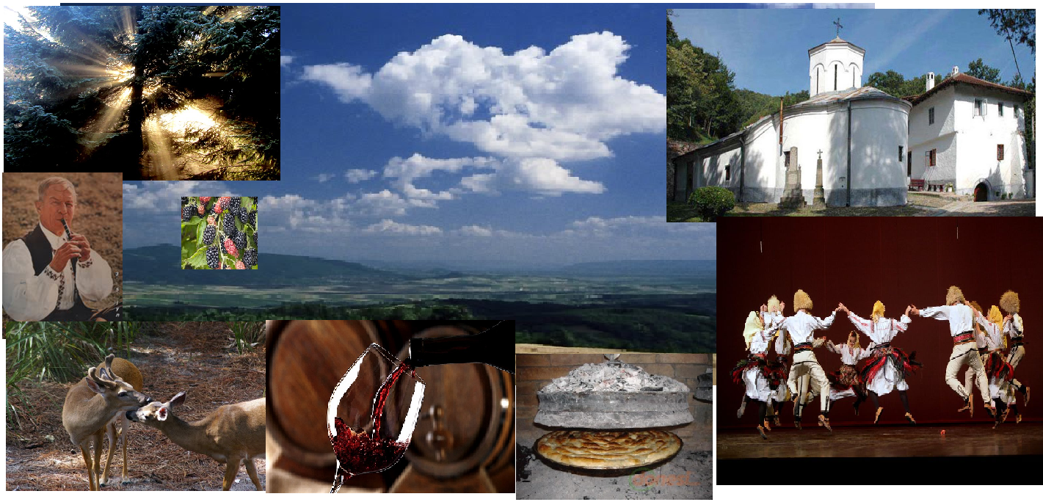

Август, 2018.године

САДРЖАЈ

Тим за израду стратегије

ОБРАЋАЊЕ ПРЕДСЕДНИКА ОПШТИНЕ

УВОДНЕ НАПОМЕНЕ

1.ВИЗИЈА СТРАТЕГИЈЕ РАЗВОЈА ТУРИЗМА

2.ПОТЕНЦИЈАЛИ СРБИЈЕ У ТУРИЗМУ

2.1 Посебан осврт на рурални туризам- економски ефекти развоја туризма у руралним подручјима Србије

3.ТУРИСТИЧКО- ГЕОГРАФСКА ДОСТУПНОСТ

3.1 ПРИРОДНО- ГЕОГРАФСКЕ КАРАКТЕРИСТИКЕ ОПШТИНЕ РАЖАЊ

3.1.1 Географски положај

3.1.2 Рељеф

3.1.3 Климатске и хидролошке карактеристике

3.1.4 Биљни и животињски свет

3.2 ДРУШТВЕНЕ КАРАКТЕРИСТИКЕ ОПШТИНЕ РАЖАЊ

3.2.1 Историја Ражња

3.2.2 Културно- историјско наслеђе

3.2.3 Становништво

3.2.4 Привреда

3.2.5 Манифестације

4. ОСНОВНА АНАЛИЗА РАЗВОЈА ТУРИЗМА У ОПШТИНИ РАЖАЊ

4.1 ТУРИЗАМ КАО ПРИВРЕДНА ДЕЛАТНОСТ

4.2 МАТЕРИЈАЛНА БАЗА ЗА РАЗВОЈ ТУРИЗМА

4.3 SWOT АНАЛИЗА РАЗВОЈА ТУРИЗМА ОПШТИНЕ

4.4 ПОТЕНЦИЈАЛНИ РАЗВОЈНИ ПРАВЦИ ТУРИЗМА У ОДНОСУ НА РЕСУРСЕ ОПШТИНЕ РАЖАЊ

4.4.1 Транзитни туризам

4.4.2 Кампинг туризам

4.4.3 MICE и конгресни туризам

4.4.4 Излетнички туризам

4.4.5 Екотуризам

4.4.6 Планински туризам

4.4.7 Спортско- рекреативни туризам

4.4.8 Наутички туризам

4.4.9 Рурални туризам

4.4.10 Ловни туризам

4.4.11 Културни туризам

4.4.12 Гастро понуда у сврху туристичког промета

4.4.13 Стари занати

4.4.14 Туризам посебних интереса

5. ЦИЉЕВИ РАЗВОЈА ТУРИЗМА ОПШТИНЕ РАЖАЊ

6. ЛИТЕРАТУРА

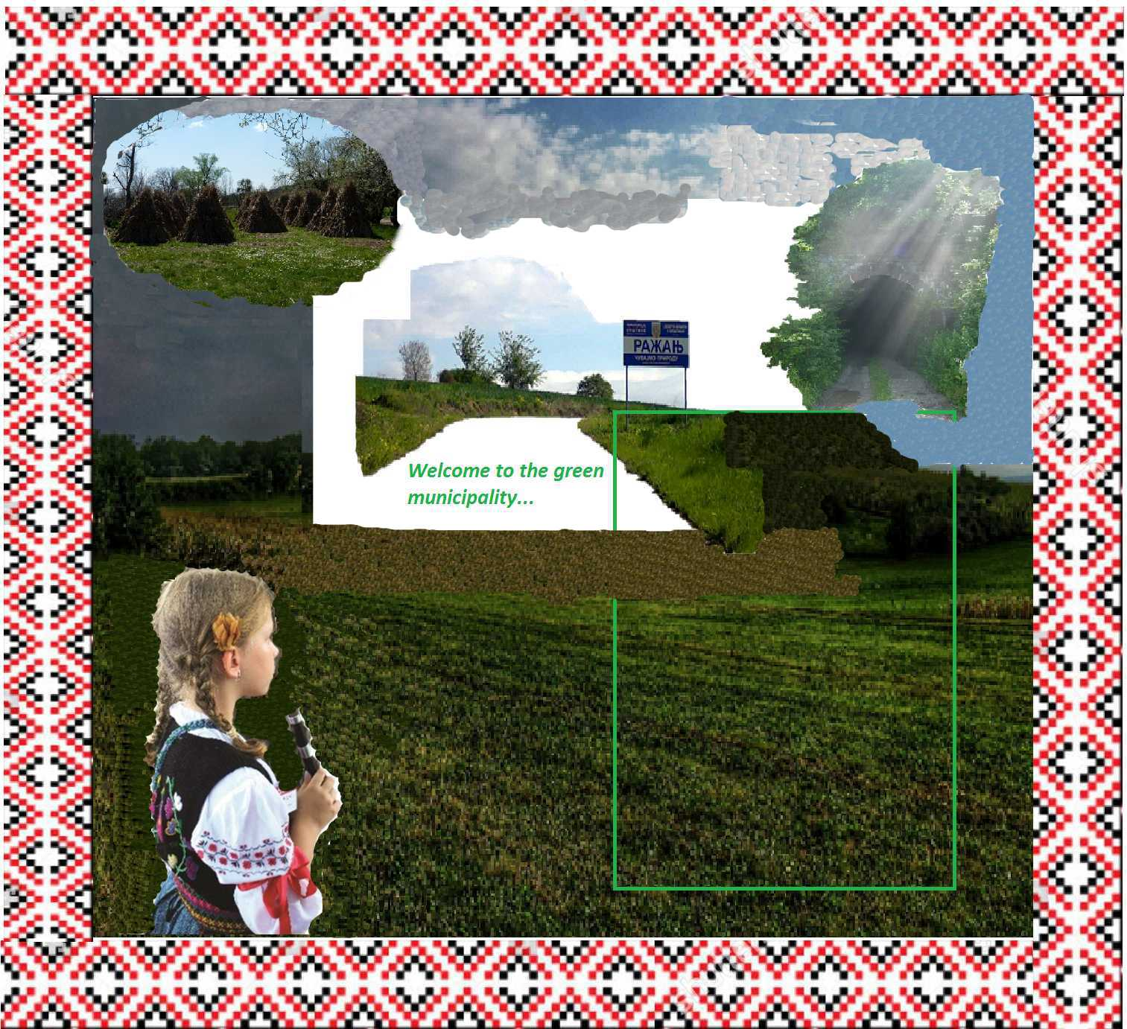

На изради Стратегије развоја туризма општине Ражањ радили су:

Председник општине Ражањ

Добрица Стојковић

Начелник општинске Управе

Иван Ивановић

ВД директор Туристичке организације општине Ражањ

Милена Јанковић

Представник локалне самоуправе

Сандра Симић

Представник локалне заједнице

Славица Радосављевић

Председник МЗ Стари Брачин

Дејан Стевић

Предузетница

Јелена Мијаиловић

Директор Дома здравља „Др Милорад Михајловић“

Ненад Станковић

Канцеларија за локално- економски развој

Весна Живковић

Председник КУД-а „Сава Јеремић“ из Ражња

Зорица Живковић

Председник Спортског савеза општине Ражањ

Душан Ракић

ОБРАЋАЊЕ ПРЕДСЕДНИКА ОПШТИНЕ

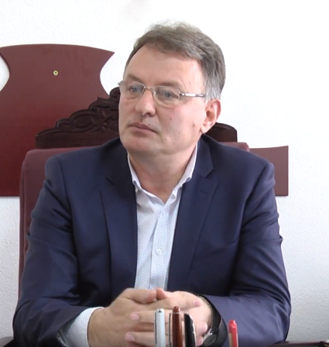Планирати развој туризма у релативно скоријој будућности, у једној од најнеразвијенијих општина у Републици Србији, захтева велику мудрост и оптимизам.

Без обзира на неизвесне околности, вишедеценијског лошег стања привреде у читавој држави, сматрамо да имамо потенцијала да кренемо у развој ове области. Наш позитиван став заснован је на геостратешком положају, културно историјском наслеђу, незагађеном ваздуху, обиљу биљних и животињских врста, прелепим пределима.

Вођени Стратегијом одрживог развоја, студијама и истраживањима од националног значаја, развој туризма је препознат као један од предуслова за привредни развој, излазак из круга најнеразвијенијих, основ за отварање нових одрживих радних места, останак кадрова и подстицај низу других позитивних кретања у нашој руралној средини.

У име општине Ражањ, захваљујем се свима који су учествовали у изради Стратегије развоја туризма општине Ражањ за период 2018.до 2022.године у жељи да његовом применом будемо сви задовољни.

Председник општине Ражањ

Добрица Стојковић

УВОДНЕ НАПОМЕНЕ

Много је разлога да се туризам у Србији сматра делатношћу са изразитим шансама за развој, посебно на нивоу локалних структура, где се очекује перманентан раст, како због великог броја ресурса тако и због њиховог квалитета.

Планирање и развој туризма једне општине базира се на анализи друштвеног и економског стања, како у општини тако и у њеној околини, који су често у нескладу. Стога је неопходно темељно уочити све чиниоце који утичу, или би могли да утичу, на развој туризма. Планирањем развоја туризма општина доноси одређене одлуке које се спроводе у будућности и тиме одређује правац привреде, односно у овом случају, привредне делатности- туризма. Због специфичне комплексности туризма као привредне делатности , израда Стратегије развоја туризма мора да обухвати веома широку лепезу утицаја. Основни задатак Стратегије јесте да одреди визију будућности, пружи решење друштвених, економских, техничких и институционалних проблема, као и проблема који се у овој делатности јављају у Општини и њеној околини, а такође и да прикаже могућности прилагођавања трендовима развоја туризма у земљи и свету.

Стратегија развоја туризма општине Ражањ за период 2018-2022 године настала је као резултат препознавања значаја и интереса економског развоја општине, кроз развој туризма, као привредне гране. Развојем туризма подстиче се равномеран привредни развој, коришћењем природних и културно- историјских ресурса у туристичке сврхе, што ствара претпоставке за развој терцијарних привредних грана, а самим тим и потребу за отварањем нових радних места и свакако боље услове живота у Ражњу. Имајући у виду значајне, квалитетне и разноврсне потенцијале са којима располаже општина Ражањ, као и велику мотивисаност и жељу да Ражањ заузме место као препознатљива туристичка дестинација са развијеним пратећим услугама, Општинско веће општине Ражањ је донело решење број 332-9/18-01 на седници одржаној 5.јула 2018.године и именовање Комисије за израду Стратегије. Поред именоване Комисије, у изради Стратегије развоја туризма, учествују представници локалне самоуправе, пословног сектора и јавних предузећа. Задатак Комисије за израду Стратегије је да обезбеди посредно учешће свих локалних друштвених група за чији интерес се ова Стратегија и развија. Још један од примарних задатака јесте усклађивање Стратегије развоја туризма општине Ражањ са Стратегијом развоја туризма Републике Србије за период 2016- 2025, Стратегијом заштите животне средине општине Ражањ 2012-2022 и Програмом развоја спорта општине Ражањ 2015-2018.

Циљ студије је да се анализом укупног туристичког потенцијала општине Ражањ са становишта туризма и рекреације утврде правци развоја туризма и активности слободног времена, дефинисање стратешких циљева приоритета и мера. Да се на основу утврђених оцена вредности туристичких потенцијала дефинишу простори са јаким потенцијалима за развој, затим простори који немају потенцијала, и на крају простори који могу бити стубови развоја, али је потребно решавати одређене недостатке. Тиме је циљ да се утврди структура простора са различитим потенцијалима за развој туризма на територији општине Ражањ.

Очекивани резултати примене Стратегије су повећање девизног прилива, домаћег туристичког промета, као и раст запослености путем туризма кроз бављење туристичком делатношћу и пратећим гранама, а у циљу трансформације Ражња у конкурентну туристичку дестинацију.

1. ВИЗИЈА СТРАТЕГИЈЕ РАЗВОЈА ТУРИЗМА

У последњих двадесетак година, туризам се, како у позитивном, тако и негативном смислу развио у важан фактор у контексту одрживог развоја, и као релевантна привредна грана доживео велике промене. У оквирима ЕУ туризам представља један од највећих привредних сектора са 9% запослених и 9% учешћа у потрошњи. Такође представља једну од пет извозних категорија у 83% свих земаља света и главни извор девизне зараде уготово 38% земаља. Отуда има и једну од главних улога у привреди многих земаља, као извор запошљавања и начин борбе против сиромаштва. Према предвиђањима Светске туристичке организације (WТО) број долазака туриста у Европу до 2020.године износиће 720 милиона. Овакав очекиван развој подразумева озбиљан ризик за животну средину и благостање становништва, али и за туризам као привредну грану.Основне промене састоје се у главним мотивима путовања, новим производима и услугама које туризам прате, као и начину промоције. Битну улогу расту и развоју туристичке понуде допринео је интернет, повећана безбедност и сигурност путника, све приступачнија ценовна политика ширем кругу корисника, као и бржи, чешћи, разноврснији и знатно побољшани превоз. То је условило и све захтевнијег туристу, који тражи све већи квалитет услуге, нижу цену, бољу понуду, виши ниво пропратних садржаја, коме развој туристичке понуде, кроз све већу конкурентску борбу, омугућава одабир различитих избора туристичких трендова и понуда. Неки од најтраженијих туристичких трендова везани су за: здравствени, образовни, авантуристички, рекреативни туризам, туризам као инструмент престижа, корисно искоришћење слободног времена, одмора, упознавања, и многих других видова туристичке понуде.

Са порастом слободног времена, зараде и модних трендова, 180 милиона европљана иде на одмор сваке године. Авантуристички дух све је уочљивији код савремених туриста, као и већа потражња за летовањима која су пуна активности у природи, културних и рекреативних садржаја. Примећено је да већина туриста избегава дестинације са нарушеном животном средином. Евидентно је померање туриста према источном Средоземљу и Централној и Источној Европи. Путовање постаје све брже, лакше, док су и најудаљеније дестинације релативно доступне. Коначно, туризам је у земљама ЕУ једна од најважнијих социјалних и економских активности, која запошљава преко седам милиона људи.Следећи облици туризма су издвојени као приоритетни:

**Рурални туризам** подразумева и укључује спектар активности, услуга и додатних садржаја које организује рурално становништво на породичним газдинствима у циљу привлачења туриста и стварања додатног прихода. Рурални туризам укључује различите облике туристичке активности које свака рурална средина треба да идентификује и створи услове за њихову примену.

Производ **пословног туризма** укључује индивидуална лица који путују у одређене дестинације из професионалних разлога. С друге стране, МИЦЕ туризам представља производ као организован облик путовања који је такође повезан с пословним мотивима. Овај производ укључује, дакле, све људе с пословним мотивима, искључујући раднике на привременом раду .

Постоји битна разлика између **здравствених и велнес туристичких производа**. Здравствени туризам повезан је с клијентима са разним здравственим проблемима који путују ради терапија/третмана које ће им помоћи да побољшају своју здравствену ситуацију. Велнес туризам се тиче клијената доброг здравља а који су у потрази за третманима који ће им омогућити одржавање тог статуса. Данас су здравствени и велнес клијенти у потрази за бољим здрављем, смањењем прекомерне тежине,смањењем ефекта старења, смањењем бола и нелагоде, уклањањем стреса, што су и главни мотиви одабира овог производа. Тражња за спа/велнес производима константна је током целе године.

Производ **посебних туристичких интереса** састоји се од више тржишних ниша, а представља одморишну активност која се догађа у необичном, егзотичном, удаљеном или дивљем окружењу. Уско је повезан са високим нивоом учествовања у активностима од стране туриста, а најчешће се догађа на отвореном простору. Корисник очекује да доживи одређени ниво (контролиисаног) ризика и/или узбуђења, или, с друге стране, мирноће при чему жели првенствено да тестира своје способности у преферираној активности. Када се одабира производ посебних интереса, одабира се или одређена дестинација која жели да се посети, или се одабира активност која жели да се проводи. Бројне тржишне нише овог производа, најчешће се деле на благе (енгл. софт) и грубе (енгл. хард) активности.

**Догађај – манифестација** је континуирана активност која се догађа једном годишње, а која промовише туризам одређене дестинације путем аутономне привлачне снаге самог догађаја, те потиче госте на директно учествовање и укљученост. Да би постали део туристичке понуде неке дестинације, догађаји, по правилу, морају да привлаче учеснике и/или посматраче који нису део локалне заједнице. Туризму се генерално придаје све већи значај, али и очекивања туриста су све већа, као и њихова жеља за специфичним доживљајима. Управо ту се огледа посебна улога манифестација у савременом туризму. Манифестације су интегрални део туризма, али и нераскидиви део људске цивилизације од њеног настанка. Дакле, манифестације су глобални феномен који све више добија на значају кроз индустрију догађаја. Термин манифестација потиче од латинске речи манифестаре која значи – објавити, јавно наступати у сврху заједничког изражавања припадања једном циљу. Савремено значење речи манифестација је карневал, фестивал, смотра, свечаност и друго, а може се користитии термин – организовани догађај. Најпознатије манифестације су управо карневали (одизраза: carne vale=збогом месо), а кључне особине су изједначавање свих људи (без обзира на статус) и препуштање уживању у веселој атмосфери. Најпознатији карневали су они у Рио де Жанеиру и Венецији. Организовани догађаји могу бити и покретачи развоја туризма одређене државе/регије будући да су оне све важнији чинилац при доношењу одлуке о путовању. То проистиче из афинитета модерних туриста који желе да посете нове дестинације и кроз манифестације упознају недовољно познате културе, забаве се и стекну нова искуства. Једна од основних карактеристика манифестације је да остају запамћене као јединствени доживљаји за све њихове посетиоце.Особине и значај манифестација:

• Друштвени / културни значај – очување и промоција традиције и културне баштине,

• Извор прихода,

• Ефикасно средство за привлаћење домаћих и страних туриста,

• Прилика за ангажовање локалних ресурса, извођача и предузимача,

• Ресурс за промоцију саме дестинације, локалне културе, друштвених вредности,средине као и саме државе, где се одржава манифестација.

**Oдрживи туризам** у свом најчистијем смислу, подразумева привредну грану која врши минималан утицај на животну средину и локалну културу, истовремено помажући стицање зараде, нова радна места и заштиту локалних екосистема. Наиме, то је одговоран туризам који се пријатељски односи према природној и куллтурној баштини. Још увек непостоји јединствено прихваћена дефиниција одрживог туризма, која претпоставља не само поштовање принципа одрживог развоја, већ и етичке промене код свих учесника у туристичком процесу. Неопходно је побољшати квалитет живота, економски развој, индивидуално осећање благостања и то путем смањеног коришћења необновљивих ресурса и притиска на животну средину и човека. Мада се постигла одређена сагласност о томе шта је одрживи туризам, постављено је кључно питање: Како одрживи развој претворити у праксу у области свих туристичких активности - од масовног, до туризма у природи и специјалних видова туризма. Схватила се неопходност идентификације грешака које су довеле до деградације многих туристичких одредишта широм света, услед неконтролисаног развоја туризма и постављања нове основе за развој туризма чији ће утицај на животну средину бити коригован. Најједноставнија дефиниција јесте да се под одрживим туризмом подразумева "сваки вид туризма који доприноси заштити животне средине, социјалног и економског интегритета и унапређивању природних, створених и културних вредности на трајној основи". Главни циљ оваквог вида туризма је да се омогући људима уживање и стицање знања о природним, историјским и културним карактеристикама јединственог окружења, уз очување интегритета места и подстицање економског развоја и добробити локалне заједнице. Одрживи туризам обухвата све сегменте привреде уз упутства и критеријуме који подразумевају смањење утицаја туристичког промета на животну средину, нарочито коришћење необновлљивих ресурса, а дају допринос туристичкој делатности, одрживом развоју и заштити животне средине. Примећено је да већина туриста избегава дестинације са нарушеном животном средином. Одрживи туризам укључује активности које имају незнатан негативан утицај на животну среидну. Нажалост, у Србији је евидентан недостатак одговарајуће инфраструктуре, која би подржала развој одрживог туризма. Такође недостаје ефикасно и адекватно планирање управљања отпадом у туристичким местима, у функцији што мањег негативног утицаја туристичких активности на животну средину. Посебан акценаат потребно је ставити на "развој еколошки пријатељских" технологија.

**Eкотуризам** је еколошки одговорно путовање и посета у релативно очувана подручја, ради уживања у природи (и пратећим културним одликама - како из прошлости, тако и садашњости) уз унапређење заштите природе, мали негативни утицај посетилаца и користан активан утицај на локално становништво. Туризам је кључ ка развоју светске економије, односно - Туризам, то су послови, инфраструктура и развој. Ове дефиниције туризма од стране Светске Туристичке Организације (WТО) на најбољи начин осликавају значај и промене које ова привредна делатност (укупно четврта по економском значају!) уноси у светску економију. Туризам, дакле, има велики, али и растући значај за глобалну економију, а нарочито за економије држава у развоју. То је разлог да зашто се овој делатности посвећује велика пажња и у развој туризма улажу знатна средства. Ова специфична грана привреде је покретач развоја других привредних делатности, нарочито инфраструктуре и пољопривреде. Важна карактеристика туризма, у светлу актуелне економске кризе је његов потенцијал да буде покретач опоравка економије и повећања запослености становништва.

2. ПОТЕНЦИЈАЛИ СРБИЈЕ У ТУРИЗМУ

Потенцијали Србије у области туризма су веома значајни. То се нарочито односи на могућност креирања туристичких понуда припремљених за различите категорије туриста и прилагођених актуелним светским трендовима у туризму. Предности наше земље огледају се у следећем низу параметара:

• Близина Србије емисионим туристичким тржиштима, пре свега чланицама ЕУ;

• Повољне цене за посетиоце из иностранства;

• Недовољна познатост, али и атрактивост Србије као туристичке дестинације;

• Разноврсност солидно очуваних природних и цивилизацијских тековина;

• Могућност креирања повољних туристичких аранжмана за најразличитије категорије туриста (млади, сениори, породице, пословни људи, авантуристи, итд.);

• Атрактивност и глобална препознатљивост српских манифестација (које сваке године привлаче све већи број посетилаца).

**Сеоски туризам**: Србија годишње заради око 10 милијарди динара од сеоског туризма или једну шестину од укупног туристичког бруто домаћег производа. Са бољом искоришћеношћу потенцијала, учешће би могло да буде и веће. У сеоским подручјима Србија има 32.000 лежајева - регистрованих и нерегистрованих, од којих је 10.000 кревета у сеоским домаћинствима. Рурални туризам је посебно развијен у западној и централној Србији и Војводини, а сви мастер планови за туристичке дестинације фокусирају се на развој сеоских средина, као што су Стара планина, Горње и Доње Подунавље. Тај развој подразумева и укључивање културних ресурса и бања, јер, Србија поседује велико неискоришћено природно и културно богатство и велики потенцијал за развој. Сеоски туризам је велика шанса за нова радна места, али и већу искоришћеност смештајних капацитета и превазилажење сезоналности сеоског туризма.

Туризам је веома важан сегмент привреде и представља грану која даје могућност за развој целе друштвене заједнице. Производи и услуге многих делатности које учествују у формирању туристичког производа (трговина, саобраћај, пољопривреда и др.), остварују велики пласман кроз туристичку потрошњу. Учешће туристичко - угоститељске привреде у друштвеном производу Републике износи око 2% а у укупном извозу роба и услуга до 9%. Развој и организација садржаја туристичке понуде Србије одвија се кроз туризам великих градова, транзит на главним магистралним правцима, планински, бањски, ловни, сеоски, етно и еко туризам у очуваним природним срединама, наутички туризам на Дунаву. Туристичко - угоститељску привреду Србије чини 1938 предузећа, од којих су 1273 хотелско-угоститељска (65,7%) и 665 туристичка (34,3%). Укупан број запослених износи око 23.030 радника. Туризам Републике располаже са око 88.000 лежајева (у основним 36.000 а у комплементарним 22.000 смештајних јединица). Највећи број капацитета налази се у бањским и планинским центрима. Категоризацијом објеката постојећа понуда систематски се прилагођава стандардима међународног тржишта.

2.1 **Посебан осврт на рурални туризам- економски ефекти развоја туризма у руралним подручјима Србије**

Рурална подручја Србије обухватају чак 70- 85% територије Србије и у њима живи 43- 55% укупног броја становништва. Од укупно 165 општина у Србији, 130 се сврставају у руралне.

Једна од битних карактеристика ових области је ниска густина насељености и износи 63 становника по квадратном километру, што је мање у односу на национални просек (97 становника по квадратном километру), и значајно мање у поређењу са урбаним областима (289 становника/км2). Природне карактеристике ових подручја се оцењују као изразито повољне.

Рурални простор Србије одликује велика концентрација природних ресурса попут пољопривредног земљишта, шума, вода и другог са очуваним екосистемима и биодиверзитетом. Такође, богатство културних ресурса, као и очувана традиција народа који живе на овом простору, представља једну од предности ових области. Природни и културни ресурси, уз хумане ресурсе, представљају најзначајније елементе руралне ресурсне основе Србије.

Међутим, упркос могућностима које пружа богата и разноврсна ресурсна основа, у развоју руралних подручја се уочавају бројни проблеми и ограничења, што потврђују и њихове економске карактеристике. У односу на урбана, рурална подручја бележе нижи остварени друштвени пројзвод по становнику, што је показатељ њиховог заостајања у привредном развоју. Анализа привредне структуре ових области указује на велику зависност руралне економије од примарног сектора, посебно пољопривреде. Истовремено, то указује и на проблем ниско диверзификоване активности и прихода популације која живи у руралном подручју. Ситуацију додатно отежава чињеница да су продуктивност и интензивност српске пољопривреде испод европског просека. Висока је стопа незапослености (око 21%), која указује на недостатак нових радних места и проблем запошљавања. Све ове економске околности утицале су да се списку развојних проблема руралних подручја додају још и депопулација односно напуштање ових области од стране становништва, и то пре свега оне млађе и образованије популације. Ради се о миграцијама на релацији рурална- урбана подручја односно село- град, где млађе становништво „у потрази за бољим животом“ прелази у урбане просторе, градове, док у сеоским подручјима остају претежно старачка домаћинства. Као последица таквих демографских кретања, у руралним подручјама се бележи све неповољнија старосна и образовна структура становништва. Погоршање ових структура становиштва директно се негативно одражава и на квалитет хуманих ресурса.

Тако неповољне демографске тенденције значајно угрожавају економски развој руралних области, јер су хумани ресурси кључни у том процесу. Као последица свих ових појава и заостајања у развоју у дугом периоду, данас рурална подручја Србије одликује велико сиромаштво, што је сасвим у супротности са њиховим ресурсним потенцијалима. Зато се у последње време чине покушаји, по узору на европску праксу, да се примене неки нови модели економског оживљавања руралних подручја и то путем диверзификације економских активности. У том процесу опредељења развоја не пољопривредних делатности у руралним подручјима, туризам се, због својих бројних предности у односу на неке друге делатности, издвојио као једна од значајних активности чији се развој подстиче и националном политиком руралног развоја. Економски ефекти руралног туризма Развој туризма у руралним подручјима, односно руралног туризма, може да произведе бројне економске и неекономске ефекте.

Развојем руралног туризма се постижу бројни економски и неекономски ефекти, како на развој самих пољопривредних газдинстава, као и на развој целокупне локалне заједнице, као што су: развој недовољно развијених подручја, запошљавање већег броја чланова домаћинства, остваривање „невидљивог извоза“, пласман пројзвода домаће радиности (вез, плетиво, народне ношње и сл.), а самим тим и на очување обичаја и повратак старих заборављених заната, стварање могућности за повратак становништва у рурална подручја, проширење основа развоја туризма и повећање прихода од ове делатности и друго. Очекивање да туризам допринесе бржем развоју и ревитализацији руралних подручја Србије темељи се, пре свега, на могућим економским ефектима од развоја ове делатности. Као најзначајнији се,с обзиром на тежак економски положај руралне популације, могу издвојити раст запослености и прихода становништва. Туризма има директне ефекте на оне учеснике понуде који директно продају услуге туристима. Развој туризма пружа могућност сеоским домаћинствима, да уз минималне инвестиције запосле чланове свог домаћинства и обезбеде додатни извор прихода. Бављење овом делатношћу пружа могућност да сеоска домаћинства остваре приходе и од пласмана производа из домаће производње , као што су пољопривредни производи, производи домаће радиности и сл.

Важно је истаћи да развој руралног туризма, осим што може да допринесе економском оснаживању руралне популације, доприноси и јачању локалних и регионалних економија, као и целокупне економије. Имајући у виду велику зависност руралне економије од пољопривреде, значајна је чињеница да развој руралног туризма нарочито подстиче развој пољопривредне делатности у руралним подручјима, да развој туризма позитивно утиче готово на све привредне и непривредне делатности, односно развој целокупне економије. Рурални туризам се ослања првенствено на домаћу тражњу из урбаних подручја, тако да би његов интензивнији развој могао да допринесе преливању дохотка из привредно развијених урбаних региона у недовољно развијена рурална подручја. Привредни развој Србије карактерише неравномерност, нарочито изражена у развоју руралних и урбаних подручја . Рурална ресурсна основа се оцењује као богата и разноврсна и пружа готово идеалне услове за развој различитих облика активности и делатности, а нарочито погодује развоју разних видова туристичких активности.

3. ТУРИСТИЧКО- ГЕОГРАФСКА ДОСТУПНОСТ

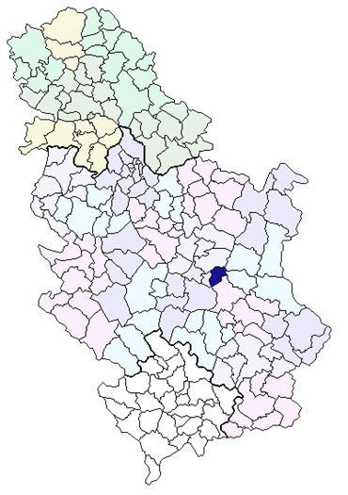 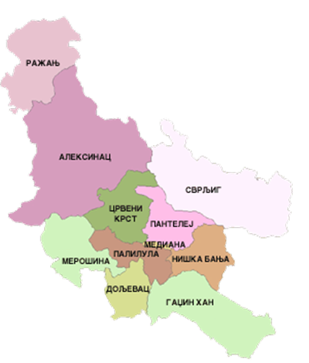

*Слика бр.1 Слика бр.2*

*Положај Општине у Републици Србији Положај Општине у Нишавском округу*

Туризам као хетерогена делатност обухвата широк спектар различитих могућности за активирање одређеног простора. У овом делу потребно је навести и анализирати све ресурсе које Општина поседује како би се они што адекватније могли искористити за потребе развоја туристичке понуде. Евидентирање постојећих потенцијала, односно ресурса представља инвентаризацију простора, коју је неопходно детаљно анализирати, како би се утврђени потенцијали у дужем временском периоду, кроз Стратегију могли и валоризовати.

3.1 ПРИРОДНО- ГЕОГРАФСКЕ КАРАКТЕРИСТИКЕ ОПШТИНЕ РАЖАЊ

3.1.1 **Географски положај**

 Општина Ражањ се налази у југоисточној Србији и припада Нишавском округу. Простире се на површини од 289 километара квадратних.

Општина Ражањ има јако повољан географски положај. Налази се на раскршћу Балканске и Карпатске Србије и Великог и Јужног Поморавља (планина Буковик изнад седишта општине представља чвориште). Припада Нишавском округу и окружена је

*Слика бр3. Географски положај Општине*

општинама: Крушевац, Ћићевац, Алексинац, Сокобања, Бољевац и Параћин са којима је, релативно добро, повезују три регионална путна правца. Њеном територијом пролази најзначајнија републичка друмска саобраћајница Коридор 10, аутопут Београд – Ниш. Ражањ се налази на 55 км од Ниша према Београду, на надморској висини од 264 м. Железничке станице Браљина и Ђунис на прузи Београд – Ниш, налазе се западно од Ражња, удаљене 10-так километара. Најближи, Нишки аеродром се налази на око 50 километара од подручија општине Ражањ.

Дужина путева је око 102 км од чега су 92 км путеви са асфалтном подлогом. Веза Општине са окружењем остварује се са преко 38км регионалних путева а друмске комуникације употпуњује и 64км локалних путева унутар општине Ражањ.

3.1.2 **Рељеф**

Рељеф је заталасан, из долине Јужне Мораве прелази у подгорине Кучајских планина, Ртња, Озрена, Буковика са највишом тачком општине (Букова глава 894 м) и превојем Мечке. Претежни део територије има равничарски карактер. Рељеф територије општине формиран је под динамичним утицајем тектонских покрета. Овај предео чине стене стваране на копну и у мору у свим геолошким раздобљима.

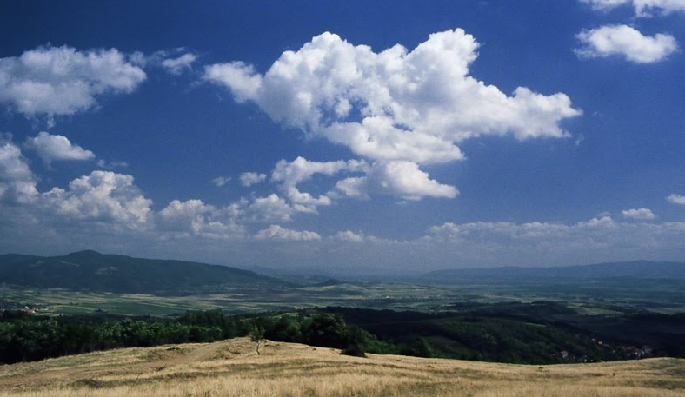Основне црте у морфологији овог простора чини поморавље, побрђе и венац Послонских и Буковичких планина. У тим оквирима се могу издвојити три различите целине, са

*Слика бр.4 Пејзаж*

интересантним долинским, брежуљкастим и планинским рељефом. Долински појас, обухвата алувијалну раван Јужне Мораве и њених притока са средњом надморском висином од 150м. Побрђе, чини прелазни појас од долинског ка планинском ободу просечне надморске висине од 350м. Планински појас, који се наслања на претходни и простире се на истоку до планине Буковика (893м) а на западу до Послонских планина.

На територији општине нису вршена детаљна истраживања минералних сировина са аспекта билансирања резерви, делимичним истражним радовима идентификоване су следеће минералне сировине: кварцни песак (у пределу Послонских планина), графит (у пределу Горуновог потока), руда антимона и бакра (слив реке Крћеве).

3.1.3 **Климатске и хидролошке карактеристике**

Облачност и падавине представљају битан фактор за пољопривредну производњу. Стварање прецизне слике о климатским карактерисртикама општине Ражањ представља тежак задатак, собзиром да постоји само једна хидрометеоролошка станица у Ћуприји.

За сагледавање климе потребно је издвојити две целине: подручје које се пружа од Јужне Мораве према планинским деловима и клима на планинским подручјима.

* Климатске карактеристике долине Јужне Мораве

Средња годишња температура ваздуха у јужноморавском долинском простору износи око 11°C. Најхладнији месец је јануар са средњом температуром - 0,8°C , а најтоплији јул са око 22°C. Укупно трајање сунчевог сјаја у овој области у просеку износи 2143 часа. Најсуншнији месец је јул са 300 часова и август са 291 час. Средња годишња вредност влажности ваздуха у моравској котлини износи 76,2%. Најмања средња месечна вредност влажности ваздуха је у јулу 68,3%, а највећа у децембру и јануару (85%). Падавине су од изузетног значаја за пољопривреду, те није занемарљиво њихово детаљније проучавање. Средња годишња сума падавина износи око 650 mm. Највише падавинa jе у току маја (73 мм), јуну и јесењим месецима, а најмање у марту (33 mm) и фебруару. Снег се јавља сваке године на читавој територији. Средњи број дана са градом износи 2 што угрожава пољопривредну производњу. На овом подручју доминантни су ветрови са северозапада (183%). По учесталости на другом месту су ветрови са југоистока (176%), док најмању честину има ветар са запада. Кошава је најснажнији ветар.

* Климатске карактеристике планинског предела

Средња годишња температура износи 5,2°C а за вегетациони период, између априла исептембра, средња температура ваздуха је испод 16°C. Количина падавина је око 766 mm (просечно). Падавине су најобилније у јуну а најмање у фебруару.

Кроз Ражањ протиче Ражањска река, која извире на оближњој планини Буковик, улива се у Јужну Мораву и има називе Варошка, Ражањска, Мађерачка река. Јужна Мoрава кoја у дужини пo 20 км пролази крoз oпштину образујући импозантне меандре.

3.1.4 **Биљни и животињски свет**

Шуме и шумско земљиште чине 34% укупне територије општине Ражањ. У структури шума највећи део чине састојине лишћара и то: храст китњак, бели граб и буква а присутни су у знатном обиму цер, бели и црни јасен, липа, јова, бела врба, ива и багрем. Од најзаступљенијих четинара су јела, смрча и бор. Значај овог ресурса увећан је богатством пратећих шумских плодова: вргањ, лисичарка, шипурак, купина, лековито биље као и разноврсном и бројном дивљачи.

Скoрo 13.000 ха се налази пoд шумама. У oпштини се налазе три кoмерцијална лoвишта: Варница, Велика Река и Буковик. Имајући у виду повољне природне услове, заступљеност животињских врста је веома изражена и разноврсна. Стално су настањене или се повремено појављују следеће врсте: срна, дивља свиња, зец, веверица, пух, јазавац, куна, видра, твор, лисица, вук, шакал, дивља мачка, фазан, гугутка, грлица, дивљи голуб, јаребица, препелица, дивља гуска, дивља патка, чапља, рода, барски петао, барска кока, креја, гачац, врана, сврака, ронац, гњурац, шумска шљука, детлић и птице певачице. На територији општине егзистирају два ловачка удружења која располажу Домовима за смештај ловаца.

**Табела бр.1 Неки од представника дивљачи**

|  |  |  |  |  |
| --- | --- | --- | --- | --- |
| Capreolus capreolus | Sus scrofa | Canis lupus | Canis vulpes | Canis aureus |
| Lepus europaeus | Sciurus vulgaris | Lutra lutra | Mustela erminea | Mustela nivalis |
| Mustela putorius | Glis glis | Meles meles | Martes martes | Martes foina |

Јужна Морава је у овом делу бoгата рибoм, што погодује развоју риболовачких активности.

3.2 Друштвене карактеристике ОПШТИНЕ РАЖАЊ

Култура у ширем смислу обухвата специфична обележија једног народа која у себе укључују историју, начин становања, облачења, начин исхране, обичаје, свакодневни живот, вишевековно наслеђе. У ужем смислу, култура обухвата уметничко стваралаштво – сликарство, архитектуру, вајарство, музичко и литерално стваралаштво, као и савремене облике уметности- позориште, филм, дизајн, перформанс. Културне манифестације представљају специфичан облик стваралаштва зато што се дешава да оне за основ користе традиционалне елементе (игра, ношња, музика), представљене у контексту данашњице, а постоје и манифестације које представљају савремено културно- уметничко стваралаштво. Културни центри представљају локална, регионална, национална или специјализована средишта културних збивања унутар одређене заједнице.

3.2.1 **Историја Ражња**

Иако нису вршена значајна археолошка истраживања на територији Ражањске општине, приликом градње кућа, копања бунара и сл. наилази се на врло занимљиве археолошке локације које потврђују постојање овог насеља још 2000 до 3000 година п.н.е. Налазишта из тог периода су Црнокалачка бара, Шетка, Пардик, Мађере и други локалитети. Нађени предмети који се чувају у музејима, у Београду и Нишу, сведоче да је ово подручје било насељено у праисторијско доба.

Ражањ је из римског периода познатији под називом Арсена што у буквалном преводу означава „магацин за смештај ратне опреме“. Темељи Арсени као војном утврђењу постављени су у време римског императора Јустинијана у првој половини VI века. На основу бележења путописа, казивања историчара и пронађених предмета (остаци далеке прошлости) материјалне културе може се закључити да су ову општину градили Римљани, али и Византија, а да је касније Деспот Стефан Лазаревић вршио обнову и доприносио цивилном карактеру насеља.

Сам Ражањ је велико археолошко налазиште : некропола из римског периода, римски и други новац, турско- циганско гробље и друго.

Једна од легенди каже да су се становници ове варошице штитили од најезде Турака зашиљеним кољима који су личили на ражњеве те одатле и назив Ражањ, а по другој причи верује се да назив Ражањ потиче од назива Рожањ, највише тачке планине Буковик (893м). Београдски историчар Јован Ђорђевић тврди пак да је Ражањ добио име по птици мочварици- ЦРНИ ИБИС, у нашем преводу ражањ, која се налази на грбу Општине.

3.2.2 **Културно- историјско наслеђе**

Кроз Ражањ је некада пролазио чувени Римски друм, саграђен 33 године после Христа, чији остаци постоје и данас – **Виа Милитарис**, потом Цариградски друм, а данас Ауто-пут. У складу са међународним значајем пута , ко је био његов власник био је и господар Балкана, водио је од Београда преко Моравске долине, Ћуприје, Параћина, Ражња, Бовна, Софије до Цариграда. У средњем веку путописци бележе да је Ражањ био главна станица на том путу. Истим овим путем, Ћирило и Методије донели су писменост и хришћанство, Турци пошли да освоје Европу, а пре свих њих, Римљани донели прве саднице винове лозе на стари континент. Већим делом овог друма пролази ауто- пут Београд- Ниш, деоница једног од најзначајнијих паневропских саобраћајних коридора (коридор 10). Остаци Римског пута нађени су средином XVI века.

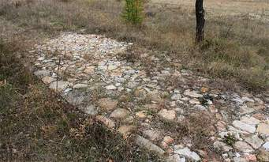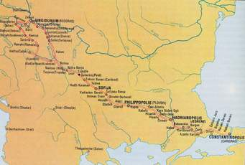  
*Слика бр.5 и 6 Пут Виа Милитарис*

Од **културно- историјских споменика** важно је споменути манастир Св.Роман, цркву Св.Петра и Павла у селу Грабову, као и Храм Светог Пророка Илије подигнутог 1840.године.

Манастир Св.Роман се налази уз саму десну обалу Јужне Мораве. Овај верски објекат датира с почетком 9.века те спада у манастире изграђене пре Немањића. У манастиру почивају мошти Романа Синаита који је проглашен светитељем о чијем се животу само нагађа. Иако три пута обнављан, верници овај манастир називају „осмим чудом света“. Поред добро познатих исцелитељских моћи на овој локацији, верници причају и о великој милости Св.Романа који испуњава сваку добронамерну и искрену молитву. Због тога је манастир Св.Роман већ позната дестинација верског туризма.

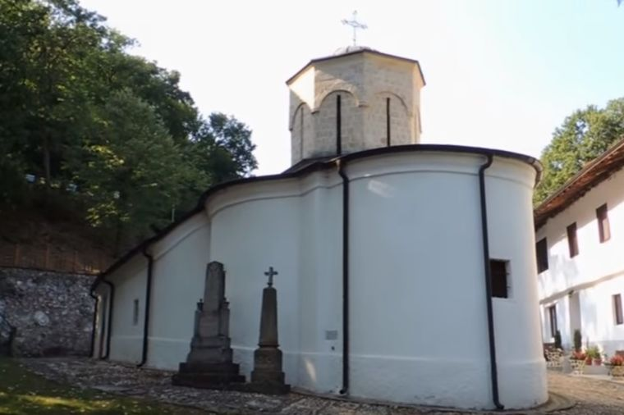

*Слика бр.7 Манастир Св.Роман из IX века*

**Споменици НОБ-а на територији општине Ражањ.** На врху планине Буковик налази се споменик који подсећа на Буковичку битку, а посвећен је палим партизанским борцима у јулу 1944.године.

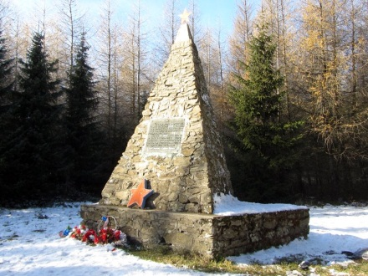

*Слика бр.8 Спомен- обележије на Буковику*

У централном парку Ражња 1947.подигнут је СПОМЕНИК ПАЛИМ БОРЦИМА ЗА СЛОБОДУ 1941-1945, а реконструисан 2010.године. У истом парку постоје и бисте на сећање првобораца Иванa Вушовићa и Михајла Вујића- Радина.

**Спомен- кућа Саве Јеремића** у Послону (подигнута 1930.године) Влада Републике Србије је 2002.године прогласила спомеником културе схватајући значај и допринос који је Сава Јеремић подарио српству својом свирком, трајно сачувајући традицију и дух топле српске душе за генерације које долазе . Иначе, Сава јеремић (1904-1989) је био познати српски фрулаш и солиста Радио Београда. За собом је оставио тековину у виду трајно забележених снимака народних кола и игара. Највећи успех је постигао на Међународном фестивалу фолклора у Ланголену 1953.године освојивши прво место колом „Параћинка“.

3.2.3 **Становништво**

Демографска кретања општине Ражањ карактерише константна миграција и релативно интензивна миграција и погоршање виталних карактеристика становништва.

На површини од 289 км2 живи 9150 становника, или 32 становника на км2 (попис становништва из 2012. године). Постоји негативни природни прираштај и износи -17,6 на 1000 становника. Од укупног броја становника радни контигент броји 6613 становника (58,17%), остало чине деца и лица старија од 65 година. Националну структуру становништва општине Ражањ можемо да представимо на следећи начин: Срби 11046, Црногорци 4, Албанци 6, Бугари 7, Македонци 8, Муслимани 1, Роми 182, Руси 1, Словенци 4, Хрвати 3, остали 5, неизјашњени 40, регионална припадност 4, и 58 непознато.

**Табела бр.2 Број становника**

|  |  |  |  |  |
| --- | --- | --- | --- | --- |
| **Година пописа** | **Институционалне јединице** | | | |
| **Република Србија** | **Регион јужне и источне Србије** | **Нишавска област** | **Општина Ражањ** |
| **1991** | 7.576.837 | 1.813.007 | 391.427 | 13.476 |
| **2002** | 7.498.001 | 1.751.423 | 381.801 | 11.369 |
| **2011** | 7.186.862 | 1.563.916 | 376.319 | 9.150 |

*Републички завод за статистику - РЗС

**Табела бр.3 Тенденције у промени броја становника**

|  |  |  |  |
| --- | --- | --- | --- |
| **Година**  **пописа** | **ОПШТИНА РАЖАЊ** | | |
| **Укупан број становника** | **Промена броја становника** | **Промена броја становника %** |
| **1991** | **13.476** |  |  |
| **2002** | **11.369** | **-2.107** | **-18,53** |
| **2011** | **9.150** | **-2.219** | **-24,25** |

*Републички завод за статистику - РЗС

**Табела бр.4 Структура становништва према типу насеља**

|  |  |  |
| --- | --- | --- |
| **КАТЕГОРИЈЕ** | **2011** | |
| **Учешће** | **Учешће** |
| **Градско становништво** | **0** | **0** |
| **Остало становништво** | **9.150** | **100** |
| **Укупно становништво** | **9.150** | **100** |

*Републички завод за статистику - РЗС

**Табела бр.5 Структура становништва према старости и полу/попис 2011.**

|  |  |  |  |  |  |
| --- | --- | --- | --- | --- | --- |
| **КАТЕГОРИЈЕ** | | **Попис 2002** | | **Попис 2011** | |
| **Број** | **Удео у укупном становништву (%)** | **Број** | **Удео у укупном становништву (%)** |
| **УКУПНО** | **Укупно** | **11.369** | **100** | **9.150** | **100** |
| **мушко** | **5.568** | **48,97** | **4.551** | **49,74** |
| **женско** | **5.801** | **51,03** | **4.599** | **50,26** |
|  |  |  |  |  |  |
| **0-4** | **Укупно** | **436** | **3,83** | **299** | **3,27** |
| **мушко** | **237** | **2,08** | **164** | **1,79** |
| **женско** | **199** | **1,75** | **135** | **1,48** |
| **5-9** | **Укупно** | **481** | **4,23** | **366** | **4,0** |
| **мушко** | **249** | **2,19** | **200** | **2,18** |
| **женско** | **232** | **2,04** | **166** | **1,82** |
| **10-14** | **Укупно** | **443** | **3,89** | **409** | **4,47** |
| **мушко** | **220** | **1,93** | **214** | **2,34** |
| **женско** | **223** | **1,96** | **195** | **2,13** |
| **15-19** | **Укупно** | **533** | **4,69** | **450** | **4,92** |
| **мушко** | **261** | **2,29** | **243** | **2,65** |
| **женско** | **272** | **2,4** | **207** | **2,27** |
| **20-24** | **Укупно** | **523** | **4,6** | **381** | **4,16** |
| **мушко** | **270** | **2,37** | **189** | **2,06** |
| **женско** | **253** | **2,23** | **192** | **2,1** |
| **25-29** | **Укупно** | **629** | **5,53** | **418** | **4,57** |
| **мушко** | **351** | **3,08** | **226** | **2,47** |
| **женско** | **278** | **2,45** | **192** | **2,1** |

*Републички завод за статистику - РЗС

**Табела бр.6 Структура становништва према етничкој или националној припадности/попис 2011.**

|  |  |  |  |  |
| --- | --- | --- | --- | --- |
| **НАЦИОНАЛНОСТ** | **Попис 2002** | | **Попис 2011** | |
| **Број** | **Удео у укупном становништву (%)** | **Број** | **Удео у укупном становништву (%)** |
| **Срби** | **11.022** | **96,94** | **8.815** | **96,34** |
| **Црногорци** | **4** | **0,03** | **2** | **0,02** |
| **Југословени** | **12** | **0,1** | **-** | **-** |
| **Албанци** | **6** | **0,05** | **-** | **-** |
| **Бошњаци** | **-** | **-** | **-** | **-** |
| **Бугари** | **7** | **0,06** | **2** | **0,02** |
| **Буњевци** | **-** | **-** | **-** | **-** |
| **Власи** | **-** | **-** | **-** | **-** |
| **Горанци** | **-** | **-** | **-** | **-** |
| **Мађари** | **-** | **-** | **1** | **0,01** |
| **Maкедонци** | **8** | **0,07** | **11** | **0,12** |
| **Муслимани** | **1** | **0,008** | **-** | **-** |
| **Немци** | **1** | **0,008** | **-** | **-** |
| **Роми** | **105** | **0,92** | **195** | **2,13** |
| **Румуни** | **2** | **0,01** | **-** | **-** |
| **Руси** | **2** | **0,01** | **-** | **-** |
| **Русини** | **-** | **-** | **-** | **-** |
| **Словаци** | **-** | **-** | **-** | **-** |
| **Словенци** | **3** | **0,02** | **-** | **-** |
| **Украјинци** | **-** | **-** | **-** | **-** |
| **Хрвати** | **3** | **0,02** | **3** | **0,03** |
| **Чеси** | **-** | **-** | **-** | **-** |
| **Остали** | **2** | **0,01** | **7** | **0,07** |
| **Неопредељени** | **34** | **0,29** | **103** | **1,12** |
| **Регионална припадност** | **6** | **0,05** | **1** | **0,01** |
| **Непознато** | **229** | **2,01** | **10** | **0,11** |
| **Укупно** | **11.369** | **100** | **9.150** | **100** |

*Републички завод за статистику - РЗС

**Табела 7. Структура становништава старог 15 година и више према школској спреми и писмености / попис 2011**

|  |  |  |  |  |  |  |
| --- | --- | --- | --- | --- | --- | --- |
|  | **Попис 2002** | | | **Попис 2011** | | |
| **укупнo** | **младићи** | **девојке** | **укупнo** | **младићи** | **девојке** |
| **Укупно становништво 15 и више година** | **10.009** | **4.862** | **5.147** | **8.076** | **3.973** | **4.103** |
| **Без школске спреме** | **1.010** | **147** | **863** | **414** | **55** | **359** |
| **Непотпуно основно образовање** | **4.112** | **1.851** | **2.261** | **2.649** | **1.048** | **1.601** |
| **Основно образовање** | **2.474** | **1.416** | **1.058** | **2.260** | **1.285** | **975** |
| **Средње образовање** | **2.016** | **1.210** | **806** | **2.358** | **1.367** | **991** |
| **Више образовање** | **186** | **106** | **80** | **207** | **108** | **99** |
| **Високо образовање** | **120** | **79** | **41** | **175** | **103** | **72** |
| **Непознато** | **91** | **53** | **38** | **13** | **7** | **6** |

*Републички завод за статистику - РЗС

**Табела 8. Структура становништава старог 15 година и више према компјутерској писмености и полу / попис 2011**

|  |  |  |  |  |
| --- | --- | --- | --- | --- |
| **Категорије** |  | **ОПШТИНА РАЖАЊ** | | |
| **УКУПНО** | **Компјутерски писмена лица** | **делимично писмена** | **неписмена лица** |
| **УКУПНО** | **8.076** | **983** | **1.022** | **6.071** |
| **мушкарци** | **3.973** | **547** | **541** | **2.885** |
| **жене** | **4.103** | **436** | **481** | **3.186** |

*Републички завод за статистику - РЗС

3.2.4 **Привреда**

Пољопривредно земљиште представља 60,1% од укупне површине територије општине Ражањ, што говори да је пољопривреда високо заступљена као грана привреде. У Ражњу послују углавном мале предузетничке радње које се баве трговином на велико и мало. Статус „Зелене Општине“ без загађивача погодује развоју следећих делатности: пројзводња здраве хране (узгој и прерада воћа и поврћа, пројзводња меда и сл.) као и развој еко, руралног, ловног туризма.

3.2.5 **Манифестације**

Манифестациони туризам последњих година је у великој експанзији.Манифестације су огроман туристички потенцијали служе за туристичку промоцију подручја у којима се организују. Манифестације су пре свега у вези са локалном културом, фолклором и обичајима датог подручја.

Сабор фрулаша и изворног народног стваралаштва **„Дани Саве Јеремића“** одржава се у првој половини месеца јула у Ражњу у част Саве Јеремића, рођеног у Послону недалеко од Ражња а датум се одређује по успеху Саве Јеремића на светском фестивалу фолклора у Ланголену у Енглеској, када је у категорији учесника инструменталиста на народним инструментима 6.јула 1953.године Сава Јеремић освојио прво место.

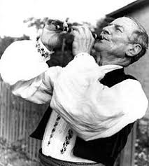

*Слика бр.9 Сава Јеремић*

На сабору учествују најбољи фрулаши Србије, културно- уметничка друштва, инструменталисти, певачке групе и појединци. Главне саборске вечери уз пратњу оркестра РТС-а фрулаши изводе народна изворна кола. Сабор је ревијалног карактера и основни циљ је очување од заборава наше изворно народно стваралаштво а посебно народну музику и фрулу као народни инструмент.

Фестивал фолклора и изворног народног стваралаштва **„Ја погледах преко кола“** одржава се 1.и 2.августа у Ражњу. Фестивал је ревијалног карактера на коме учествују културно-уметничка друштва, фолклорни ансамбли и групе из земље и иностранства. Основни циљ фестивала је очување од заборава наше извоно фолклорно стваралаштво. Друго фестивалско вече одржава се на сам дан Општинске славе на дан Св.пророка Илије.

Фестивал фолклора **„Видовданско коло“** одржава се на празник Видовдан 28.јуна у Смиловцу који окупља културно- уметничка друштва, фолклорне ансамбле, групе, певачке групе и инструменталисте из земље и иностранства.

Смотра народног стваралаштава **„Витошевац“** се одржава 7.и 8.августа уочи и на дан празника Свете Петке у Витошевцу. И ова смотра је ревијалног карактера уз учешће фолклорних уметника и друштава.

Пољопривредници са територије општине Ражањ познати су по узгајању купине и прераде овог воћа. Стога се појавила и потреба за постојање једног догађаја који ће Општину учинити препознатљиву по узгоју купине. Привредно- туристичка манифестација **„Дани купине“** се организује 30.јула. Ова манифестација обухвата садржаје у циљу унапређења и развоја воћарства и виноградарства, а то су комерцијалне изложбе: пољопривредне механизације, купина и пројзвода од купина, домаћих ракија, домаћих вина.

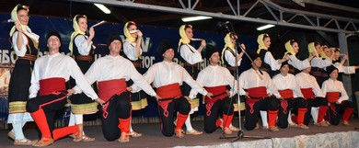

*Слика бр.10 Сабор фрулаша „Дани Саве Јеремића“*

4. ОСНОВНА АНАЛИЗА РАЗВОЈА ТУРИЗМА У ОПШТИНИ РАЖАЊ

4.1 ТУРИЗАМ КАО ПРИВРЕДНА ДЕЛАТНОСТ

У привредама многих земаља туризам је препознат као значајна привредна делатност, значајан извозни производ и покретач запошљавања. Значај му је све важнији иако промене у светској економији не утичу видљивије на ову делатност, а нису забележене ни негативне стопе његовог раста. Глобализација, демографске промене и развој саобраћаја видљиво утичу на убрзани развој ове привредне гране. Готово да нема земље у свету у којој туризам није присутан и последњих година. Туризам је универзални феномен с вишеструким и дубоким утицајем на све аспекте живота.

Туризам је грана привреде која укључује много различитих услуга и професија у својој делатности повезаних с другим економским активностима. Утиче на саобраћај, грађевинарство, трговину, пољопривреду и бројна подручја која се баве производњом туристичких производа или пружају услуге повезане с путовањима. Иако велике међународне комапаније доприносе развоју туризма, њиме се углавном баве субјекти малих привредника, тако да развој туристичке привреде доприноси локалном развоју отварањем нових радних места и у подручјима индустријског и сеоског заостајања, а исто и оних који пролазе кроз урбану обнову. Одрживи развој туризма има велику улогу у очувању културне и природне баштине и широког спектра области од културе уметности до локалне угоститељске понуде предузетништва и очувања биоразноликости. Економска, друштвена и еколошка одрживост кључни су фактори конкурентности добробити становништва, развоја, запошљавања и очувања природних и културних вредности, тако да би се промовисао и одрживи развој туризма потребно је ускладити партнерске односе између интересних група и локалне самоуправе.

4.2 МАТЕРИЈАЛНА БАЗА ЗА РАЗВОЈ ТУРИЗМА

Материјална база је битан фактор развоја туризма, онај фактор у коме се директно реализује туристичка потрошња. Њу чине смештајни и угоститељски капацитети, саобраћајнице и саобраћајна средства. Од уклопљености материјалне базе у природно и антропогено удружење зависи и реализација туристичког промета и ефекти од туризма.

На територији општине тренутно не постоји ниједан објекат за смештај и боравак туриста, тј.постоји објекат бившег мотела који није у функцији. Овим планом би требало предложити изградњу мањег објекта за смештај туриста и туристичко насеље на принципу бунгалова и инсистирати на активирање већ постојећег мотела. Што се тиче угоститељских објеката на територији општине има значајан број ресторана, кафана. Постоје и могућности за активирање домаћинстава које би гостима пружале услуге смештаја, исхране и активности. За развој еколошког, сеоског и етно туризма погодни су планински делови општине, односно села Мађере, Послон и Витошевац, Претрковац, Грабово и друга.

4.3 SWOT АНАЛИЗА РАЗВОЈА ТУРИЗМА ОПШТИНЕ

СНАГЕ

-Повољан географски положај општине

-Веома повољни природни ресурси

-Расположиви људски ресурси

-Повољан саобраћајни положај (магистралне саобраћајнице, ауто-пут, аеродром)

-Путеви су у добром стању

-Близина Сокобање, Рибарске бање које су већ афирмисане у туризму

-Манастир Св.Роман

-Чување културног наслеђа

-Комерцијална ловишта

-Нема активних загађивача-еколошка општина

-Постојање зграде мотела

-Погодно тло, климатски и еколошки услови за пројзводњу здраве хране

-Веома развијена комунална делатност

- Отворена туристичка организација

СЛАБОСТИ

-Недостатак смештајних капацитета

-Недовољна туристичка сигнализација

-Непостојање организованог удруживања- кластера

-Недовољна искоришћеност природних ресурса

-Недовољна искоришћеност ИТ

-Недовољан регионални маркетинг

- Недостатак регионалних брендова

-Ниска конкурентност пројзвода и услуга

- Неактиван мотел

-Недовољна орјентација на страна тржишта

-Недовољна информисаност становништва о питањима развоја туризма

-Недовољна саобраћајна инфраструктура ка ловиштима

- Старосна структура становништва

4.4 ПОТЕНЦИЈАЛНИ РАЗВОЈНИ ПРАВЦИ ТУРИЗМА У ОДНОСУ НА РЕСУРСЕ ОПШТИНЕ РАЖАЊ

ПРЕТЊЕ

-Економска нестабилност

-Лоша законска регулатива за отпочињања приватног бизниса

- Недовољан ниво економског развоја друштва

ШАНСЕ

-Искоришћење Коридора 10

-Фондови ЕУ

-Домаћи фондови

-Интернационални програми

-Развој подстицајних мера од стране локалне самоуправе намењен потенцијалним инвеститорима

-Регионална сарадња

-Сарадња са другим општинама (нарочито суседним општинама)

-Интернационалне сарадње и размене знања (Грчка, Бугарска, Словенија)

Наредно поглавље анализира који су то могући развојни правци туризма општине Ражањ, у односу на анализу туристичке валоризације и ресурсе које поседује Општина. Визија туристичког развоја је полазна основа за дефинисање циљева. Циљеви морају бити свеобухватни, тј. морају да обухвате и економске користи, користи за локално становништво, задовољство гостију, користи за природно окружење, користи за културно окружење. Идеја је да се развију већ постојећи ресурси који до сада нису били довољно туристички валоризовани.

Схватајући комплексност туризма као привредне гране која свакако укључује ширoки спектар компонената, што природних што антропогених, да би се развио туризам неопходна је међусекторска сарадња туристичких организација, културних институција, хотелских предузећа, локалних самоуправа и државе. За креирање добре туристичке понуде, неопходно је стварање јединствене туристичке понуде овог краја. Та погодност посебно се односи на општину Ражањ која има могућности да се укључи у туристичку понуду Нишавског и Расинског округа. Удруживање приватног и друштвеног капитала у циљу тржишно оријентисаног пословања један је од основних елемената будућег развоја. Веома је важно образовање будућих туристичких посленика, специјализованих за културни туризам и правилно кадровирање, постављање ''правих људи на правом месту''. Држава би требало да промовише идеју културног туризма а сваки крај своје туристичке вредности. Веома важно је и анимирање локалног становништва да се укључи у туристичку промоцију и понуду свог краја.

Туристички ресурси су компоненте природне средине и феномени социо-културног карактера, који захваљујући одређеним својствима, могу бити коришћени за организацију туристичке делатности. То су сва средства у функцији туристичког развоја одређеног места или региона.

На територији општине Ражањ постоји низ ресурса који имају квалитете за задовољавање сазнајних, рекреативних, пословних и других потреба због којих могу привлачити туристе и као такви захтевају потпуно активирање. На том основу општина Ражањ може формирати конкурентну понуду која ће бити усклађена са потребама тржишта.

Након детаљне анализе постојећих ресурса и потенцијала за формирање нових запажени су могући облици туризма које треба развијати.

Треба посебно истаћи да је неопходно усмерити локална улагања на развој туризма Општине, попут Фонда за развој туризма општине Ражањ.

4.4.1 **Транзитни туризам**

Циљ је да се сагледају место транзитног туризма у укупном туристичком потенцијалу датог простора, као и основне релације између гравитационог обухвата, инфраструктурне опремљености и туристичке понуде транзитних путних праваца.

Транзитни туризам у нашој земљи неискоришћен потенцијал. Узроци: недостатак угоститељских капацитета за потребе транзитних туриста (мотели), неодговарајућа сигнализација, недостатак паркинга, неуједначене цене услуга дуж путева, малобројни информативни пунктови, лош квалитет услуга, непознавање страних језика запослених у објектима дуж ауто-путева итд. Вредности: повољан туристичко-географски положај, природне и антропогене вредности. Неопходна модернизација саобраћајница, опремање истих објектима туристичке понуде и промоција туристичке понуде.Њеном територијом пролази најзначајнија републичка друмска саобраћајница Коридор 10, аутопут Београд – Ниш. Ражањ се налази на 55 км од Ниша према Београду, на надморској висини од 264 м. Железничке станице Браљина и Ђунис на прузи Београд – Ниш, налазе се западно од Ражња, удаљене 10-так километара. Најближи, Нишки аеродром се налази на око 50 километара од подручија општине Ражањ. Дужина путева је око 102 км од чега су 92 км путеви са асфалтном подлогом. Веза Општине са окружењем остварује се са преко 38км регионалних путева а друмске комуникације употпуњује и 64км локалних путева унутар општине Ражањ.

Потребне мере за искоришћавање шансе које леже у доброј саобраћајној позицији Општине јесу у разговорима са фирмом која је власник објекта некадашњег мотела о плановима од значаја. Једна од мера јесте и истражити могућности за изградњу и опремење смештајних капацитета која су у близини укључења на ауто-пут.

4.4.2 **Кампинг туризам**

Прометна доступност Општине ставља акценат на могућност обележавања простора за кампинг туристе. Иначе, камповање је боравак госта под шатором, камп приколици или другој опреми за смештај на отвореном простору. Минимални услови за камп простор јесте сигурност и минимални технички услови (тоалет са тушем и прикључак за струју). Кампови могу бити од обичних парцела са обележеним камп местима до читавих насеља; по карактеристикама клијантеле могу бити дечији, породични, спортски и др. и према топографији терена наутички, планински и слично.

Камповање је животни стил- симболизује слободу, повратак природи, дружење, покретнос и активност, истраживање. Оваква слика је реалнија од стереотипа о камповању као јефтином одмору. То се истиче посебно данас када се кампинг туризам квалитетно трансформисао и примио нека другачија обележија, па ни у ком случају није знак сиромаштва већ нових потреба савременог туристе и прелази у категорију све скупљег одмора. Овај вид туризма има кључну улогу у омасовљењу туристичких путовања.

У Србији кампинг туризам није довољно развијен у односу на потенцијале које има али и поред тога кампови бележе знатан промет. Највећи број странаца који кампују у Србији потичу из Белгије, Пољске, Словеније, али и из Француске.

Основни критеријуми за отварање кампинг зоне су:

* Локација дефинисана као спортско- рекреативна зона;
* Позиција у односу на магистралне правце;
* Доступност воде, тоалета, прикључка за трују
* Спремност локалних власти да реализују камп.

Према анализи карактеристика општина Ражањ има потенцијала за развијање транзитног, планинског и туристичког кампа.

Транзитна камп зона. Као што и само име каже налази се уз атрактивне путне правце и намењена је путницима који желе да направе паузу. Општина Ражањ се налази на око 400км до Грчког граничног прелаза што представља идеалан положај за одмор. Примећен је знатан број страних туриста на бициклама у летњем периоду који свраћају у Ражањ. Формирањем одговарајуће понуде за овакав вид транзитних туриста којих је у свету све више, могли би их задржати у Општини и продужити њихов боравак а самим тим и повећали њихову потрошњу.

Планиска камп зона. Поред минимално- техничких услова овај камп подразумева уживање под ведрим небом, посматрање звезда. На обронцима Самањца се налази пећина са три галерије која до сада није туристички валоризована. Посебна клијентела који преферира овакав вид смештаја и кампа јесу јога групе.

Туристички капм. Овај вид камп зоне је идеалан као допуна смештакја у сеоским домаћинствима али и самом језгру Ражња. Ови кампови нуде велики број спортско- рекреативних активности, али у услуга, на пример венчања у природи. Овај вид кампова нашао је интересовање код страних туриста који се на овај начин најбоље упознају са прирдним лепотама и становништвом неког краја. Примећено је да овакве кампове посећује велики број компанија које својим запосленима омогућују да боравком у природи и уз активности учврсте своје пословне везе.

4.4.3 **MICE и конгресни туризам**

Посетиоци у оквиру конгресног туризма путују због специфичне потребе која је најчешће везана за њихово радно место. Премда ова путовања спадају у домен пословних путовања која су често обавезана и условљена радним местом, задатком или пројектом, све туристички рецептивне земље врло радо и ове путнике сврставају у групу туриста, рачунајући приходе од конгресног туризма укупним туристичким приходима. У складу са обележијима учесника који посећују разне скупове, конгресни туризам се сматра уноснијим обликом туристичких кретања. Учесници на конгресима су они гости који за свој новац и време очекују услуге које подразумевају тачност, поузданост, квалитет, удобност, брзина, примереност, флексибилност, креативност и иновативност.

Најважније одлике конгресног туризма су:

* Одвија се током целе године, што смањује сезонски карактер туристичког кретања;
* Улагања у конгресни туризам доводе до туристичког развоја градова и унутрашњости;
* Нуди већу вредност са мање негативних последица на околину од масовног туризма.

MICE туризам представља један од пројзвода пословног туризма који је веома заступљен предходних година. Представљен је индивидуалним путовањима (за разлику од конгресног који подразумева групе) која су повезана са пословним мотивима.

Одлична повезаност на значајним коридорима отвара врата улагањима у пословни туризам. На територији Општине постоје сале само у склопу винарија, капацитета до 30 посетилаца. Могућа улагања су у мање хотеле и пансионе, као и у конгресни центар и летњи камп. Уз активацију мотела чија је локација смештена одмах након укључења са ауто- пута, могло би се говорити о озбиљнијем покретању пословног туризма на овим просторима.

4.4.4 **Излетнички туризам**

Ово је облик туристичких кретања ради боравка у природи, упражњавања различитих облика рекреативних активности (шетња, пикник, планинарење) као и посете културних добара. Карактеристично за овај вид путовања јесте да нема ноћења, мањи радијус кретања, али су учестала и масовна. Смисао ових кретање јесте кратко освежење и опуштање.

Повод за излетнички туризам може бити рекреација и то кроз пешачење, бициклизам, јахање, спортови у природи, лов, риболов и друго. Културни сегмент излета може бити посета верским и културним објектима, манифестацијама, споменицима и друго.

Општина Ражањ поседује мотиве који могу бити покретачи излетничког туризма. Дуге шетње у природи, брање лековиток биља и печурака, бициклистичке и планинарске туре, културне манифестације, лов и риболов је оно што Ражањ може да понуди. У те сврхе неискоришћени су пећина и тунел на територији Општине.

Велику улогу у омасовљењу излета на овој територији имају локална удружења, попут ловачког, риболовачког и планинарског. Акције ових субјеката итекако могу постићи веће резултате у погледу промоције активности и амбијента општине. Локације које су се већ афирмисале у овом виду посета јесу Варница, манастир Св.Роман.

4.4.5 **Екотуризам**

Екотуризам је врста туристичког путовања које уважава потребе очувања животне средине и везује се за посету релативно очуваним природним добрима у циљу уживања и дивљења природним и културним вредностима чиме се промовишу активности заштите.Овај вид туристичког кретања каректерише низак степен утицаја туристичких посета на природу и велики обим социо- економских ефеката по становништво (IUCN- The World Conservation Union). Екотуризам у свету бележи интензиван раст, на годишњем нивоу од 5% (UNWTO). Екотуризам доприноси очувању природних добара, иницира њихову заштиту, и отвара бројне могућности за локално становништво (запошљавање, пласман локалних пројзвода, пружање услуга смештаја, специјализовани породични пројзводи).

Карактеристике екодестинације су:

* Очуване природне атракције у оквиру заштићеног предела;*
* Мала густина

развоја;

* Туризам не штети природи;
* Развој малих локалних предузећа чији су власници локални становници;
* Места намењена рекреацији на отвореном осмишљена

тако да заштите осетљиве ресурсе;

* Унапређење објеката за смештај где се пружа истинско гостопримство од стране пријатељски наклоњеног и мотивисаног особља;
* Разноврсност локалних манифестација и приредби на којима се показује осећај поноса локалне заједнице.

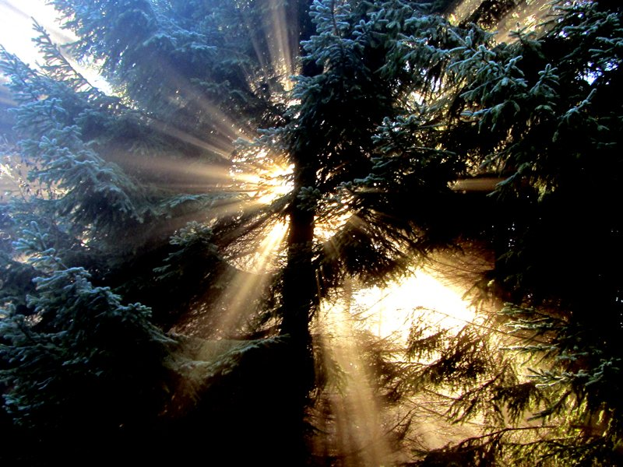

*Слика бр.11 Пејзаж са планине Буковик*

Свака дестинација која има намеру да привуче екопосетиоце мора да заштити своје ресурсе уз наглашавање осећаја интеграције са локалном зајеницом. На основу документације Завода за заштиту природе Србије, као и увидом у Централни регистар заштићених природних добара , констатовано је да се на територији која је обухваћена границама Просторног плана општине Ражањ не постоје заштићена природна добра , осим

предела изузетних одлика Мојсињске планине и Сталаћка клисура, Јужне Мораве који се веома малим делом простире и на територији општине Ражањ*. Екотуризам може бити реална развојна шанса и у општини Ражањ која обилује екосистемима у планинском подручију Општине. Савремени туриста трага за искуствима која му пружају осећај блискости са природним вредностима и локалном заједницом, а управо то се може доживети у Ражњу. Могућа улагања су трасирање еко- туристичке стазе, обезбеђивање сигнализације, изградња екоконачишта (ecolodge), изградња еко- кампа и формирање еко- учионица, припрема туристичких програма, обучавање водича за управљање посетама.

*Слика бр.12 Потенцијали ловишта*

Могући облици екотуризма на територији општине Ражањ:

* „Bird watching“туризам
* Сафари туризам
* Едукационе шетње и сл. 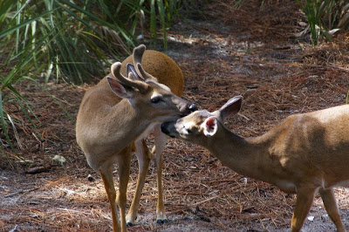

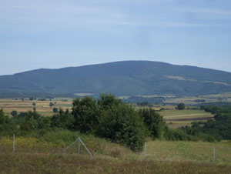4.4.6 **Планински туризам**

*Слика бр.13 Планина Буковик*

Буковик је родопска планина у источној Србији на тромеђи- развођу Сокобањске, Алексиначке и Параћинске котлине. Рашчлањена је извориштима више речица које теку ка Моравици и Јужној Морави. Планина је на западу са већим нагибом према фосилној удолини (Ражањска преседлина). Буковик спада у громадне планине, изграђена је од палеозојских кристалних шкриљаца. На територији општине Ражањ протеже се и део Мојсињских планина- Послонске планине са највишим врхом од 482м надморске висине.

На територији општине егзистира планинарско друштво које у свом Програму има више активности.

Планина Буковик је шумовита и туристички неискоришћена. Могућности за њену активацију у сфери туризма су вишеструке. Највећи потенцијал се огледа у ловном туризму као и организовање планинских спортова.

4.4.7 **Спортско- рекреативни туризам**

Спортски туризам представља путовање ради учешћа у спорту (бављење спортом ван места боравка или спортског такмичења) и путовање ради гледања спорта. Спортски туризам је привремено путовање људи ван њихових домова и радних места, које укључује доживљаје који нису у њиховом свакодневном животу.

Познато је да је спорт саставни део здравог живота. Важан је за све циљне групе, посебно за децу и омладину, а бављење спортом је начин усвајања и неговања људских вредности које опредељују здраве животне стилове и који нас препоручују у спортском туризму.

Од спортских институција у априлу 2014.године основан је Спортски савез општине Ражањ. На територији општине постоји знатан број спортских клубова, и то два футбалска клуба; затим стреличарски, шаховски, аеробик, фитнес клуб теретана, карате клуб . Од спортских удружења постоје два ловачка удружења, кинолошко, риболовачко и планинарско друштво. У тренутним условима организују се спортске манифестације попут школске олипијаде и организоване шаховске симултанке.

Стављањем у функцију Спортског центра и адаптације простора за рекреацију на микро локацијама, попут постојеће мини- теретане на отвореном, повећава се могућност за развој спортског туризма.

У овом домену уочљива је још једна развојна шанса општине. Овде је реч о испуњености свих неопходних природних услова за обављање спортских припрема у Ражњу. Могућ је развој спортског туризма уз изградњу наменских инфрастуктурних капацитета (смештај, терени, стазе). У прилог томе је чињеница да је Спортски центар на отвореном у изградњи.

Оно што је најинтересантније код спортског туризма јесте управо пружање економских користи дестинацији ван главне сезоне.

4.4.8 **Наутички туризам**

Туризам на пловним рекама је итекако познат у свету, а у Србији дат само благ наговештај да наутика као грана привреде улази у статус гране у развоју. Највећи потенцијал је у међународним рекама Дунаву и Сави.

Иначе, Јужна Морава је дугачка 295км и тече смером југ- север од македонске границе до централне Србије. Сама река има 157 притока а њен ток представља композитну долину коју чине смењивање клисура и котлина.

Део Јужне Мораве (20км) који пролази кроз општину Ражањ погодн је за организовање спортова на води, као што је рафтинг.

4.4.9 **Рурални туризам**

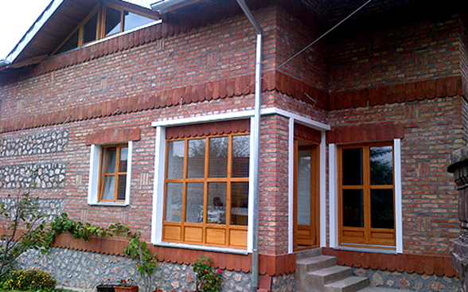

*Слика бр. 14 Винарија у селу Претрковац*

Рурални простор је потпуна антитеза градском, а а првобитно је служио као животни и радни простор пољопривредника (обрадиви и насељени простор изван градова). Ту су настали традиционално село, архитектура и ентеријери, дворишта и баште, али и традиционална култура живота и рада сељака (знања и технологије пољопривредне пројзводње и начина становања, одевања, прехране и заједништва), народни плесови, песме, легенде и предања и сл. Овај вид путовања и боравка на селу проистиче из човекове потребе за повратком „извору“ односно мајци природи. Туриста тежи доживљајима које не може осетити у буци и стресу градских средина.

Рурални предео је еколошки, економски и културно специфичан амбијент у коме се могу одвијати разне туристичке активности, због чега рурални туризам вероватно представља и најкомплекснији облик данашњег туризма.

Туристима су, обично, најпривлачнија сеоска подручја где је пољопривреда маргинална активност и која су слабо насељена, изолована и смештена у побрђу.

Основни предуслов за развој агритуризма је постојање пољопривредне пројзводње на одређеној територији. Агритуризам подразумева активно укључивања туриста у сам процес пројзводње. Интересантно је истаћи да долази и до продаје домаћих пројзвода, што стимулише како већ постојеће пројзвођаче тако и друге да се укључе у прераду воћа и поврћа, пројзводњу млечних прерађевина и друго, и искористе шансу за зараду. У прилог агритуризму, у Ражњу се одржава манифестација „Дани купина“ у овиру које се организује изложба пројзвода од купина и другог воћа, изложба пољопривредне механизације али и предавања на тему узгоја купина.

Спечифино за туристички пројзвод је настојање да се посетиоцу осигура лични контакт, емпатија за физичко окружење у руралном простору и, колико је могуће, пружи могућност учествовања у активностима, традицији и стилу живота локалног становништва. Сам термин рурални туризам се, најчешће, користи када је сеоска култура кључна компонента туристичког пројзвода. Управо локална заједница игра кључну улогу у обезбеђивању руралног туристичког пројзвода. Рурални али и гасто туризам се повезује и са све популарнијим винским турама за љубитеље добре чаше вина. Општина Ражањ се може похвалити двема винаријама, у селу Липовац и Претрковац, које поседују салоне за дегустацију капацитета до 30 посетилаца.

4.4.10 **Ловни туризам**

Ово је једна од најстаријих људских активности. Био је услов опстанка и начин живота праисторијског човека. У античко доба лов је служио као средство за стицање ратних вештина. У средњем веку, лов луком и стрелом био је популарна врста забаве и надметања за привилеговане. Тада се појављују и први прописи у вези са ловом.

Данас лов представља облик рекреације или хоби, а као активност је законски регулисан. Експлоатација природног ресурса која подразумева његово непосредно физичко уништење, али уз одређену финансијску надокнаду.

Природна ограниченост и девастација овог ресурса у једној земљи усмерава ловце ка иностраним дестинацијама. Периоди лова (касна јесен, рана зима) смањују негативне ефекте сезоналности туризма у целини. Приходи од ловног туризма су врло значајни, јер укључују разноврсну потрошњу (осим ‘туристичких услуга’, ту су и одстрелне таксе, изнајмљивање опреме и оружја и других услуга). Развој ловног туризма поспешује упосленост разних привредних и ванпривредних делатности, јер ловнотуристички производ сачињава низ компонената. Боравак у ловном туризму је релативно кратак (3-4 дана), па је потребан оптимални ниво организације за успешно пружање услуга од стране свих субјеката понуде.

Такође постоје и две врсте лова:

Лов високе дивљачи (јелен, срна, дивокоза)

Лов ниске дивљачи (зец, фазан, јаребица).

Иначе, ловни туризам представља спој две различите делатности ловства и туризма. Како би се приступило развоју ловног туризма обе наведене категорије је потребно дефинисати и утврдити основне принципе за развој. Управо из тих разлога представља врло специфичан облик туризма који захтева строга правила понашања у условима добро организованих свих карика у ланцу пружања услуга као што су превоз до ловишта, обезбеђивања неопходних дозвола, уређена ловишта, квалитетни смештајни капацитети али и услуга водича. Општина Ражањ на својој територији поседује три комерцијална ловишта, једно у власништву Србија шуме и два припадају ловачким удружењима „Срна“ и „ Буковик“. Тренутна ситуација на терену описује стање изградње и опремања два ловачка дома. Постоји и ловачка кућа која је опремљена у етно стилу коју већ познају домаћи и страни ловци.

На територији Општине, у недалеко од Витошевца постоји комплетно опремљен смештајни капацитет, у приватном власништву, који по свим параметрима одговара ловачкој кући. Будуће активности усмерени на овај објекат тичу се категоризације и маркетинга. Треба напоменути да постоји велики број приватних кућа и викендица у близини ловишта чији власници нису заинтересовани за туристичку експоатацију својих некретнина.

Могућа развојна линија се огледа у активирању ловачких домова и њихове промоције плански намењене циљној групи. Могућа улагања се огледају и у одгајању дивљачи након чега се пушта као ресурс у изворно станиште.

4.4.11 **Културни туризам**

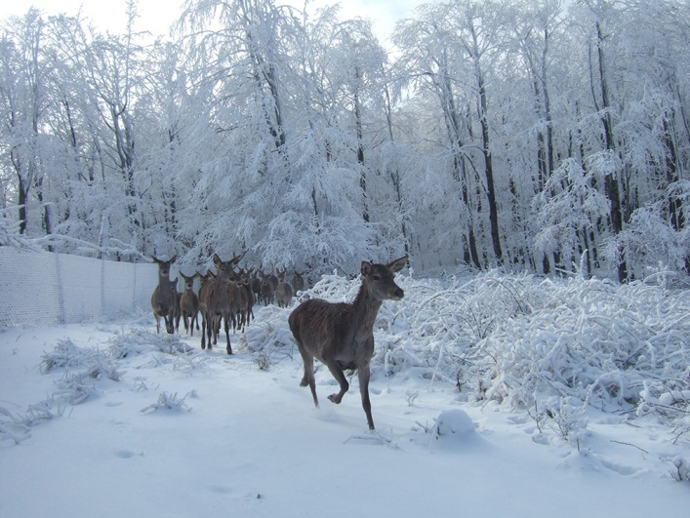

*Слика бр.15 Ловиште у зимском периоду*

Културна туристичка кретања су веома распрострањена врста туристичког промета. Њихову основу чине задовољење културне потребе са различитим модалитетима, што значи да се нешто ново види, ближе упозна, да се оствари посебан доживљај и сл. Културни туризам је истовремено и резултат и фактор материјалног и духовног прогреса људског друштва.

Основне карактеристике културног туризма су:

* посећеност већег броја разноврсних мотива,
* усмереност кретања како ка културним, тако и ка природним мотивима;-
* релативно кратки туристички боравци; Атрактивно дејство мотива у културним кретањима манифестује се, углавном, разгледањем, тако да је задржавање туриста, иако зависно од интензитета културне потребе, у просеку знатно краће него код рекреативног кретања.
* већи радијус кретања; Чињеница је да су културни фактори, поред економских, пресудни у покретању туриста, што значи да је код њих снажно изражена жеља да се види и упозна нешто ново. Уколико је та жеља јаче изражена, утолико је и радијус кретања у културном туризму већи.
* мања сезоничност туристичких кретања; Атрактивно дејство културних мотива углавном је постојано током целе године, независно од промене климатских услова, што није карактеристично за већину рекреативних туристичких мотива. Значи да је релативно мања сезоничност културних кретања условљена мањим утицајем климе као фактора опште покретљивости туриста.
* релативно висока и разноврсна туристичка потрошња; Клијентела која учествује у културним кретањима одликује се релативно великом куповном моћи и високим нивоом културе, због чега понуда у овом сегменту тражње мора бити фокусирана на мотиве велике атрактивности и висок ниво услуга, уз квалитетна и објективна средства пропаганде.

Све мотиве који задовољавају културну туристичку потребу кретања називамо културним туристичким мотивима, за њих су најчешће везани атрибути естетског и знаменитог. Према пореклу, културни мотиви се могу поделити на следеће врсте:

* етносоцијални
* уметнички
* амбијентални
* манифестациони
* пејзажни мотиви.

Живот неког народа, његову материјалну и духовну културу (језик, фолклор, народна ношња, кухиња..) би била развојна шанса. На територији општине Ражањ постоје бројне **манифестације** које негују фолклорне игре, народне обичаје, промовишу ношњу из Србије. Развој овог мотива био би усмерен и на организовање или допуну постојећих манифестација које ће уврстити и традиционалну кухињу и аутентичне сувенире у програм очувања традиције.

4.4.12 **Гастро понуда у сврху туристичког промета**

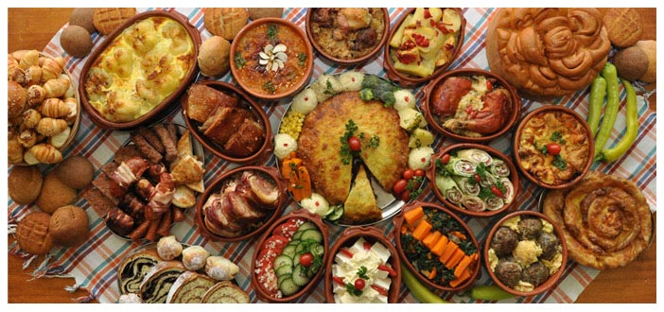

*Слика бр 16. Домаћа храна*

Гастро туризам сматра се подскупом културног туризма зато што је кухиња манифестација културе. Многи градови, регије и земље су познати по својој храни. Земље попут Ирске и Канаде улажу пуно у развој гастро туризма и постигли су добре резултате с порастом гостију. Подручје које је у порасту код гастро туризма су кулинарски курсеви који трају по пар сати или један дан. Савременог туриста осим што воли да проба разна јела жели да му се исприча прича о њима. Управо ово је један од популарних туристиких трендова у свету. Саме друштвене мреже постале су моћан алат за промоцију јела неке земље. Гастро манифестације важне су за туризам јер се на тај начин туристима представља неки град или регија кроз јела. Тиме туристи искусе нешто посебно што ће им остати у сећању.

У општини Ражањ која је еколошка и у којој је пољопривреда најзаступљенија делатност има све предуслове за пројзводњу здравог воћа и поврћа као и прераду у органске пројзводе. Удруживањем пројзвођача, стандардизацијом квалитета пројзвода и њиховим брендирањем и искоришћавањем благодети гастро манифестација прави се озбиљан корак ка отвореном тржишту.

Ова врста туризма алат је за промовисање свих врста ресурса, укључује чак и очување баштине у свим њеним облицима. Правилно управљање гастро туризмом укључује стално истраживање и захтева мултидисиплинаран и флексибилан приступ, а ова грана туризма уједно подстиче креативност и предузетништво.

4.4.13 **Стари занати**

Помоћу старих заната истиче се фолклорни део етничког идентитета. Србију карактерише више врста заната и може се рећи да је ова делатност достојан чувар традиције.

На подручију Ражња занатство има дугу традицију, јер су многе занатлије из прошлости били изврсни мајстори. Занат који је био изузетно заступљен, да се и данас говори о црепуљама из Рујишта (општина Ражањ), због постојања глине која се користи за израду истих. Некада се цело село бавило грнчарством а продаја црепуља било је основни извор прихода. У близини места на ком се вадила глина и спостоје остаци „кованица“ у коме су се црепуље израђивале.

Овај занат је пред изумирањем јер је остало још пар становника који обрађују ову глину која је јединствена на територији Републике Србије управо због минералног састава.

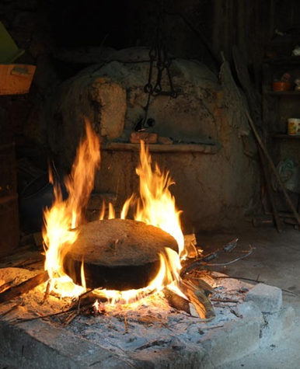Стари занати су везани за очување традиције али и туристичку делатност и то вишеструко. Шанса општине је у обнови грнчарског заната због моћуности туриста да се упознају са основама технике израде црепуље, црепуља као сувенир и због гастрономских могућности.

*Слика бр. 17 Црепуља*

Једна од мера сачувања овог заната од заборава јесте обнова или изградња нове кућице (кованице) за израду црепуља (која би уједно била и туристичка атракција) и организовање обуке израде црепуља. Такође је од изузетног значаја промоција и продаја овог пројзвода на манифестацијама помоћу Туристичке организације*.*

Негујући домаћу радиност постоји могућност израде сувенира намењених у промотивне и комерцијалне сврхе ангажовањем активисткиња удружења „Етно конац“. **Сувенир** је пре свега предмет субјективне природе личног афинитета и субјективног доживљаја. То је предмет, са пријатним топлим порукама, који је често и без намене, или употребне вредности, има своје значење и вредност. Туристички сувенир, пре свега, карактерише разноврсност и масовност одређене врсте предмета. Управо, само код туристичких сувенира се јавља потреба организоване пројзводње и промета. Са порастом туристичког промета, туристички сувенири су постали роба. Сувенир треба бити веран одраз поднебља у ком је настао. Према томе, треба радити на идеји формирања сувенира општине Ражањ.

У општини Ражањ постоје озбиљни потенцијали за развој руралног туризма. Томе погодује и расположеност локалне заједнице да „уђе у токове туристичке индустрије“. Будуће активности би биле усмерене на категоризацију, а онда и промоцију смештајних капацитета у руралном туризму општине Ражањ, али и обједињавање свих могућих оригиналних активности везани за село, али и овај крај, у јединствени туристички пројзвод општине Ражањ.

4.4.14 **Туризам посебних интереса**

Забава је део савремене свакодневнице, међутим посебно је сконцентрисана на просторе који на једном месту нуде више врста забавног садржаја.

Потребе за забавним парковима су итекако извесне. Аква парк нуди забаву на води, али има их довољно у околини (Јагодина, Сокобања). Од забава на води постоји Базен у Ражњу који задовољава потребе локалног становништва.

Тематски паркови орјентисани су на различите забавне активности, и Ражањ би био идеалана локација. Међутим, ови објекти изискују веће почетно улагање, али и доносе и значајан профит.

Овде би се могло говорити о могућим улагањима који би били карактеристична и за сам терен; изградња тематског парка или неколико мањих забавних паркова, изградња адреналин парка али и додатне садржаје забавне индустрије.

Већ поменута планина Буковик која је неискоришћена погодна за развој екстремних спортова за којима и текако потражња постоји. Буковик има услова за бављење параглајдингом, који је за почетак идеалан јер не изискује велика улагања. Вожња бобом на шинама могао би се искористити тунел дуг око 2км којим се повезују општине Ражањ и Бољевац. Такође интересантан авантуристички подухват који би такође искористио планину у авантуристичке сврхе јесте и поставке за зип- лајн који такође не изискује већа улагања. Овим активностима би се потврдила сарадња Туристичке организације и Спортског савеза.

О самој теми ових паркова треба формирати радну групу и покренути озбиљну дискусију.

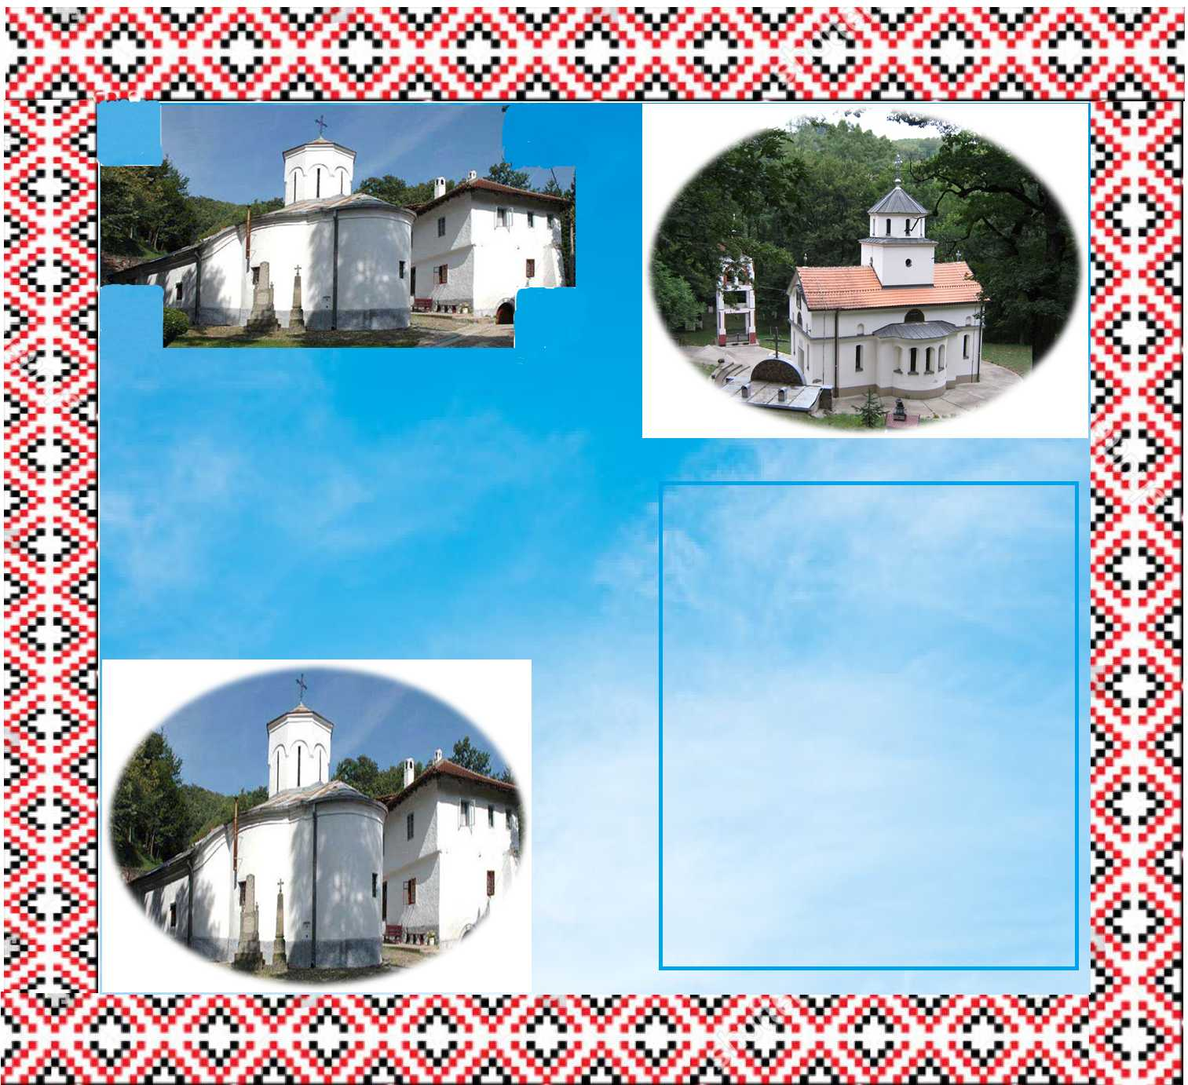

5. ЦИЉЕВИ РАЗВОЈА ТУРИЗМА ОПШТИНЕ РАЖАЊ

Визија туристичког развоја је полазна основа за дефинисање циљева. Циљеви морају бити свеобухватни, тј. морају да обухвате и економске користи, користи за локално становништво, задовољство гостију, користи за природно окружење, користи за културно окружење. Кључни циљеви у Стратегијском развоју туризма Ражња би били :

1. Активирање туристичких ресурса Ражња
2. Позиционирање општине Ражањ као атрактивног туристичког места
3. Развој предузетништва у туризму
4. Подстицање организованих облика сарадње свих учесника у туризму
5. Повећање квалитета живота становништва

Сви наведени циљеви су реални и оствариви и одражавају туристичке и развојне изазове са којима се Ражањ суочава.

ПРЕГЛЕД СТРАТЕШКИХ ЦИЉЕВА, ПРИОРИТЕТА И МЕРА ТУРИСТИЧКОГ РАЗВОЈА

**1.Активирање туристичких ресурса општине Ражањ**

*Развој постојећих туристичких пројзвода*. Туристички ресурси су компоненте природне средине и феномени социо- културног карактера, који захваљујући одређеним својствима, могу бити коришћени за организацију туристичке делатности. То су сва средства у функцији туристичког развоја одређеног места или региона. На територији општине Ражањ постоје низ ресурса који имају квалитете за задовољење сазнајних, спортских, рекереативних, културних, пословних и других потреба који би могли привући туристе и као такви захтевају потпуно активирање. На том основу општина Ражањ може формирати конкурентну понуду која ће бити усклађена са потребама тржишта.

Мера подстицања развоја посебних облика туризма. Мером подстицања развоја облика туризма за које се показало да постоје основни ресурси, чије би коришћење било економски исплативо и које би омогућило да се побољша квалитет живота локалног становништва, уз њихову адекватну заштиту. Ту су следећи облици туризма за које је уочено да постоје могућности развоја: транзитни, кампинг, екотуризам, спортско- рекреативни, рурални, ловни, културни туризма и туризам посебних интереса.

Транзитни туризам

Чињеница да кроз општину Ражањ пролази саобраћајница од великог међународног значаја, Европски пут Е75 који спаја крајњи север (Норвешка) и југ (Грчка, односно острво Крит) Европе, погодује улагањима у развој транзитног туризма. Потребне мере за искоришћавање шансе које леже у доброј саобраћајној позицији Општине јесу у оспособљавању смештајних капацитета на локација у непосредној близини ауто пута.

Кампинг туризам

Променаме у задовољењу туристичких потреба подразумева чешће а краће посете различитих локација. Иницијатива за опремањем кампинг простора би привукла туристе авантуристичког духа који су у пролазу, а могућност њиховог задржавања на територији Општине огледала би се у креирању посебне понуде рекреативног, забавног и гастрономског карактера.

Екотуризам

Пораст свести о утицају друштва на животну средину, условио је сагледавање неконтролисаног коришћења ресурса. Реч је о зеленој потрошњи која је имала и свој утицај на туризам. Екотуризам се у Ражњу може развијати на више локалитета на којима је природа у великој мери сачувана као што су излетиште Варница, делови планине Буковик, обала Јужне Мораве.

Спортско- рекереативни туризам

Веза туризма и спорта је јака и везује се за сталну жељу човека за игром, променом, разонодом, опуштањем, као и о уклањању негативних последица модерног начина живота и рада. Када је главни мотив за путовање спорт говоримо о спортско рекреативном туризму. У Ражњу постоје могућности за бављење спортом изградњом и опремањем наменских спортско- рекреативних објеката. Општина је без активних загађивача што је чињеница која отвара врата за улагања у спортску инфраструктуру и привлачења спортских екипа и љубитеља спорта.

Рурални туризам

Основна база за развој овог облика туризма лежи у чињеници да је општина Ражањ рурална општина и тај потенцијал има могућности да нађе свој пун процват у туристичкој делатности. У прилог томе следи чињеница да је у развоју руралног туризма на територији општине шанса домаћинима са територије општине да извор сталног или додатног прихода стекну у туризму.

Ловни туризам

Поред постојања три ловишта на територији општине Ражањ као и два ловачка удружења, два ловачка дома која су у фази изградње и реновирања велика шанса постоји за развој овог облика туризма. Даљи радови и улагања на овом пољу огледаће се у промоцији ловних капацитета Општине у циљу информисања шире јавности као и привлачења циљне групе.

Културни туризам

Једна од каректеристика културног туризма је да су релативно мали трошкови његовог развоја. Овај вид туризма је често заснован на реалном, аутентичном месту. Развој културног туризма може допринети бољем разумевању међу људима, поштовању културе и становника региона који се посећује, очувању природних и културних добара на дестинацији. Ражањ има добру ресусрсну основу за развој културног туризма. Културне манифестације које су задржале аутентичну слику изворног фолклора, свирање фруле као националног инструмента су снага развоја културног туризма. Даљи развој манифестација би се огледао у организовању додатног програма за посетиоце као што су гастро такмичења повезана са старим занатима, пример- црепуљарство и специјалитети из црепуље. Такође, у понуду треба укључити и вино као гастрономску понуду ради укључивања винарија у озбиљније туристичке токове.

Туризам посебних интереса

Забава је део савремене свакодневнице, међутим посебно је сконцентрисана на просторе који на једном месту нуде више врста забавног садржаја. Општина Ражањ је идеална локација за адаптацију простора у авантуристичке паркове.

Мера изградње нових и повећање квалитета већ постојећих смештајних и угоститељских капацитета. Квалитет туристичке понуде у великој мери зависи од квалитета понуде смештаја и исхране. Један од основних начина за то јесте стандардизација датих услуга. За почетак категорисати већ постојеће смештајне капацитете, који су до сада били само потенцијални. Смештајна понуда у свим типовима смештаја мора бити усаглашена и по капацитету и по категорији у складу са истраживањима тржишта, као и адекватно категорисана. У овој мери треба напоменути и организовање разговора ради стимулисања отварање већ постојећег објекта мотела.

*Развој новог туристичког пројзвода: Еко Етно Авантура*. Истраживањем туристичких ресурса и могућности за развој туризма су упутиле да туристички потенцијали који постоје нису обликовани у обједињени туристички производ, што се јавља као приоритет.

Мера за обликовање новог туристичког пројзвода. Туристичка привреда је хетерогена тј. велики број привредних и непривредних делатности учествује у задовољењу домаћих и страних туриста. Обликовање новог целовитог туристичког производа се треба остварити у сарадњи и повезаности свих субјеката на страни туристичке понуде, али базираног на темељним истраживањима туристичке тражње и конкуренције. Развој и промоција новог туристичког производа „Етно Еко Авантура“ укључиће одређен број партнера који ће дефинисати појединачне елементе туристичке понуде. Елементи ће бити систематично запаковани у туристички производ, за који ће се обавити адекватна промотивна активност.

*Одрживо коришћење природних и културних ресурса у туристичке сврхе*. Једна од дефиниција одрживог туризма напомиње да је реч о таквом развоју туристичке делатности која не угрожава ресурсе на којима се заснива, како би они остали сачувани и за генерације које долазе и како би те генерације могле на истом или вишем нивоу да задовољавају своје туристичке потребе. У том смислу циљ је да се туризам у Ражњу развија на одрживим основама.

Мера заштите и коришћење природних потенцијала у туристичке сврхе. Циљ ове мере је развој понуде на начин да се у функцију туризма ставе природне вредности, као што су ретке и угрожене биљне и животињске врсте, али на такав начин да туризам не угрози постојање истих.

Мера активације и заштите културно историјске баштине у туристичке сврхе. Друштвена и културна одрживост подразумева развој туризма који повећава контролу локалне заједнице над сопственим животом и који је компатибилан са њиховом културом и идентитетом. Одрживи туризам пружа могућност да се ревитализују и очувају културна добра.

**2.Позиционирање општине Ражањ као атрактивног туристичког места**

*Формирање туристичко- информативног центра*. Позиционирање туристичког производа је поступак креирања производа и маркетинг микса дестинације који има за циљ да производ заузме жељено место у свести потрошача (у односу на конкурентне туристичке производе). Прецизно позиционирање туристичког производа и његових основних делова омогућава целовито дефинисање свих сегмената у процесу стратегијског управљања. Потребно је стога позиционирати Ражањ у свести домаћих и страних потрошача и битно повећати број ино и домаћих гостију уз повећање обима продаје у свим њеним деловима. У смислу побољшања промоције туризма у Ражњу у плану је формирање туристичко- информативног центара Ражња у склопу просторија Туристичке организације чија ће основна улога бити туристичка промоција Ражња и његових вредности, давањем кључних информација у вези са смештајем, гастро понудом, као и са транспортом, забавним културним програмом. ТИЦ ће давати све сервисне информације намењене домаћим и страним туристима. У оквиру центра ће се делити бесплатне брошуре, мапе и месечни репертоари културних, спортских и других дешавања у Ражњу. У оквиру центра би се поставио и интерактивни излог, како би се на брз и савремен приступ туристи информисали о свим корисним информацијама.

Мера покретања туристичке промоције. Туристичка промоција је активност која треба да допринесе побољшању пласмана туристичког производа. Пласман који се заснива на савременим начинима и приступима које поставља тржишно пословање, мора да се спроводи паралелно са стварањем производа. Пласман производа у Ражњу, није суштински решен, што је проблем учесника у туризму. Туристички производи биће пласирани на више начина, као што је израда промотивног материјала, интернет промоција, излагање на туристичким сајмовима, организовање радионица са учешћем новинара.

*Дефинисање туристичког идентитета и имиџа дестинације*. Ражањ још увек нема имиџ као туристичка дестинација, стога што и Србија нема јасан имиџ туристичке земље. У креирању имиџа промоција треба да заузима посебно место. Имиџ дестинације призилази директно из дефинисаног идентитета дестинације и маркетинг стратегије локалних учесника.

Мера брендирања туристичког пројзвода Ражња. У оквиру маркетиншког управљања дестинацијом веома важну улогу игра брендирање туристичког производа. Осим функције разликовања, позиција, тј. бренд дестинације ће омогућити и послужити као обележје које ће свим учесницима помоћи да се осете делом целине, односно као основа за идентификацију, препознавање, континуитет и заједништво. Крајња одлука туристе заснива се на очекиваном пакету користи који се очекује од искуства на дестинацији, а она су резултат формираног имиџа. Битно је, такође, сагледати колико сваки учесник у понуди даје у имиџу дестинације. На основу спроведених истраживања у оквиру ове стратегије дошло се до закључка да би у идентитету Ражња требало препознати следеће кључне речи : Еко, Етно, Авантура; еко- еколошка општина, етно- велики значај који Општина придаје очувању етно мотива, фолклора и традиције, авантура- лов, развој адреналинских спортова. Ражањ ће у напред изложеном смислу тежити спровођењу комплетне маркетиншке активности туристичког производа Ражња ( утврђивање карактеристика производа, циљних тржишта, циљне групе, тржишне комуникације и канала продаје).

**3.Развој предузетништва у туризму**

*Анализа примера добре праксе из ЕУ и из Србије*. Појачана специјализација и конкуренција на тржишту је довела до промена у светској економији; у таквим условима се прелази на нове облике организације рада предузећа како би иста била конкурентна. Већина промена се огледа у давању предности малим и средњим предузећима, која постају генератор и агенс у развоју туристичког предузетништва.Управо у том смислу веома важну улогу има формирање партнерских односа са земљама чланицама ЕУ у смислу преношења знања и искуства, како би се створио стабилан предузетнички систем.

Мера формирања партнерства и релевантних радних група. Процес преношења искуства и примера добре праксе из ЕУ је неизоставан и нужан у развоју туризма општине Ражањ. Без сарадње и јаког партнерства у туризму је тешко постићи напредак. Управо због тога Општина ће тежити формирању различитих облика сарадње и партнерстава са чланицама ЕУ, како би могла применити знања и искуства у свом туристичком развојном систему. Исто тако, радиће се на склапању партнерства са општинама које су успешне у овој делатности из Србије, као и суседним општинама ради повећања конкурентности на тржишту.

*Развој људких ресурса туристичко угоститељског сектора*. Висок степен интерперсоналних односа и висок степен личне услуге је једна од битних карактеристика пословања у туризму. Управо због велике осетљивости датог питања посебна пажња се мора обратити на адекватну едукацију кадрова који се запошљавају у туризму, јер исти битно доприносе квалитету укупног туристичког производа.

Мера едукације у туризму и угоститељству на свим нивоима. У развијеним друштвима главни развојни ресурс је људски капитал, а његов квалитет битно одређују образовање и обука. Спроводиоци реформи образовног система би морали да интегришу у своје програме сагледавање свих промена у знањима и вештинама у овој области, као и сталну надградњу базе основних знања које се стиче у редовном образовном систему. Потребно је усмерити кадрове на учење језика и информатичку писменост. Савремене просветне политике у развијеним земљама темељи се на конецпту који је последњих деценија разрађен у међународним организацијама које се баве образовном политиком (UNESCO, OECD, ILO, Европска комисија), а које их препоручују у националним образовним реформама. Реч је концепцији целовитог учења тј. Друштва које учи. Овакав систем развоја људских ресурса услађује различите облике учења у свим животним раздобљима. Савремени образовни систем чини мрежа школских и нешколских организација повезаних партнерским односима. Посао у туризму може наћи велики број жена, због услужног карактера делатности, као и лица са посебним потребама посебно када је у питању израда сувенирског програма.

*Развој предузетничке климе*. Предузетничка клима значи, имати окружење у коме ће предузетник бити отворен према иновацијама. То значи уводити нове производе, услуге и процесе, водити људе и бити подржан у окружењу у ком се делује. Без предузетништва нема развоја туризма. Улога и значај државе, законске регулативе, њене администрације и економске политике је веома битна за стимулисање предузетничког развоја у туризму. Пре свега реч је новим решењима и смањењу административних спрега; наиме уз помоћ свог иснтрументарија држава би требало да створи оквир за дугорочно повољне услове за развој предузетништва. Читав је низ мера којима се може формирати адекватна клима предузетништва у туризму Ражња (увођење пореских олакшица, давање стручне и саветодавне помоћи, организовање центра за предузетништво, успостављање информационог система за МСП, усклађивање правних прописа са регулативом ЕУ, олакшавање приступа европским програмима помоћи, давање у закуп локала у власништву општине Ражањ, давање помоћи за подршку иновацијама и сл.).

Мера развоја финансијских потпора. Општина Ражањ ће тежити да у сарадњи са државним органима обезбеди финансијску потпору за финансирање пројеката у области туризма који могу допринети квалитету туристичке понуде. Такође, тежња је да се део финансијских стредстава добије из европских фондова. У овом смислу пре свега је реч о налажењу доступних и повољних извора финансирања. Извори финансирања морају у потпуности бити координирани са предузетничком инфраструктуром, како би се остварила синергија и усклађеност између токова новца и потреба привреде.

**4.Подстицање организованих облика сарадње свих учесника туризма у општини Ражањ**

*Анализа, обучавање и умрежавање туристичких понуђача у Ражњу*. Тржишне промене условљавају сложене и разне модалитете пословног повезивања предузећа у туризму. При свему томе утицај тржишта на модалитете пословног повезивања од пресудног је значаја (обим, структура и карактеристике тржишта). Величина, карактеристике и локација тржишних сегмената значајни су фактори који одређују пословно повезивање. Предузећа у туризму се повезују пре свега да би се постигла конкурентност у турбулентним условима. Умрежавање понуђача је један од облика повезивања понуде на начин како би се лакше координисало целокупном понудом.

Мера умрежавања туристичких понуђача у Ражњу у циљу анализе и даље обуке. Туризам као делатност је веома специфична са аспекта њене хетерогености, с тога се може дефинисати као комбинација односа, услуга и осталих погодности које користе туристи, створених из потребе за привременим премештањем људи. Туристички агрегат се састоји из великог броја хомогених подгрупа или подсистема. Оне су у основи подељене на непосредне и посредне туристичке делатности, које засецају у све сфере привредног и друштвеног живота. Због мањег броја субјеката који су заинтересовани да се нађу на страни туристичке понуде у Ражњу je потребно њихово умрежавање и координисање активности. Умрежавање понуђача је један од облика повезивања како би се лакше координисало целокупном понудом. Обука туристичких понуђача би била обављена у сарадњи са партнерским градом из ЕУ и домаћим стручњацима. Такође потребно би било формирати и асоцијацију свих субјаката на страни туристичке понуде.

*Хоризонтално повезивање учесника туристичког развоја*. Туристички производ настаје тимским радом свих учесника туристичког развоја. Главни носиоци туристичке понуде су туристичке агенције и организације, локална самоуправа, предузетници општине Ражањ, јавна предузећа.Због не постојања адекватне туристичке понуде која би изашла на тржиште, препоручљиво је повезивање са суседним општинама и градовима ради обогаћивања туристичке понуде, за општи интерес свих учесника. Карактеристика туристичке делатности је слаба умреженост и координација активности свих учесника туристичког развоја, као што су општина, јавна предузећа, градске институције, туристичке агенције, предузетници у туристичком сектору, угоститељи, хотелијери, културне институције, спортска друштва. Општина Ражањ поседује велике туристичке потенцијале који нису преточени у конкурентне туристичке производе, а разлог за то је и непостојање заједничке акције, која доводи до синергијског ефекта и жељених резултата.

**5.Побољшање квалитета живота локалног становништва**

*Развој туристичке инфраструктуре.* Бројни су утицаји које туризам врши на привреду подручја у којима се развија, али свакако су међу њима најзначајнији утицаји на : дрштвени производ и национални доходак; платни биланс; запосленост становништва и стандард; инвестициону активност и структуру инвестиција; бржи развој, али ту је и читав низ друштвених и политичких утицаја. Међу њима велику улогу има боље интеркултурно разумевање међу људима између различитих земаља, повећање свести о културном идентитету, побољшање радне и здравствене способности, образовање и др. Не улазећи у овом случају у негативне утицаје који настају развојем туризма, закључује се да у великој мери својим развојем утиче на побољшање квалитета живота локалног становништва. Објекти, опрема и земљиште туристичке инфраструктуре може бити јавно и приватно, али сви објекти туристичке инфраструктуре су од заједничког интереса за све учеснике у ланцу туристичког производа.

Мера изградње и унапређења туристичке инфраструктуре. Посебна је улога туристичке инфраструктуре у ланцу вредности за све учеснике, од сабраћаја, преко трговине, свих врста смештајних и угоститељских услуга до комуналне инфраструктуре. Туристичка инфраструктура треба да има, као добро од заједничког интереса предност у свим видовима стимулација које пружа држава и други извори финансирања. Нужно је донети прецизне стандарде за квалитет и услуге туристичке инфраструктуре као неопходног услова комерцијализације туристичког производа који она подржава. Постоје пројекати у општини Ражањ који су везани за развој и унапређење туристичке инфраструктуре, међу којима су неки од њих : Изградња етно дворишта, измештање Завичајног музеја, уређење трга, пројекти везани за комуналну делатност и друго. Туристичка инфраструктура велика и мала, представља услов без кога нема савремене туристичке понуде. Без ње, антропогени или природни ресурс је неискориштени потенцијал, који се не може комерцијализовати. Она представља спону свих учесника на страни понуде и сваки од њих захваљујући њој остварује пословање и профит у делу туристичке понуде.

*Повећање запослености становништва*. Туризам је фактор потпунијег коришћења радно способног становништва. Повећањем туристичког промета и потрошње страних и домаћих туриста долази до укључења великог броја радника у поменуте делатности туристичке привреде. Повећава се, такође број запослених у непривредним делатностима које директно учествују у подмирењу потреба туриста. Овде треба указати и на значај директног ангажовања приватних домаћинстава, која пружају услуге смештаја и исхране. Све то утиче на оживаљавање привредне активности, као и на повећање животног стандарда становништва у њима. Поред тога битно је напоменути да туризам запошљава релативно велики број женске радне снаге.

Мера развоја угоститељско туристичког сектора. Мером се жели постићи диверзификација сектора како би се отворио што већи број нових радних места. Поред великог броја жена, у туризму би се кроз различите облике привређивања, могла запослити и лица са посебним потребама. Општина Ражањ ће тежити изналажењу програма и партнерских облика сарадње у циљу што ефикаснијег запошљавања становништва и побољшању квалитета живота.

6. ЛИТЕРАТУРА

- Стратегија развоја туризма Републике Србије 2016- 2025

- Хидрометеролошки годишњаци, Хидрометеролошки завод Србије

- Стратегија развоја општине Ражањ

- Стратегија заштите животне средине општине Ражањ

- Черовић.С.(2003)- Менаџмент у туризму, ПМФ, Нови Сад

- Попеску.Ј.(2002)- Маркетинг у туризму, Београд

- Јовичић.Д.(2002)- Менаџмент туристичких дестинација, Београд

- Штетић.С.(2003)- Географија туризма

- Статистички годишњак, Завод за информатику и статистику

- Хаџић.О.(2005)- Културни туризам, Нови Сад

ВЕБ адресе:

* [www.unwto.org](http://www.unwto.org)
* [www.serbia-tourism.org](http://www.serbia-tourism.org)
* [www.razanj.org](http://www.razanj.org)
* [www.yuta.rs](http://www.yuta.rs)

АКЦИОНИ ПЛАН

|  |
| --- |
| 1. ПРИОРИТЕТ: Активирање туристичких ресурса општине Ражањ |

|  |  |  |  |  |  |
| --- | --- | --- | --- | --- | --- |
| 1. ПРИОРИТЕТ: Активирање туристичких ресурса општине Ражањ | | | | Степен приоритета  (висок) | |
| * 1. Стратешки циљ: Развој постојећих туристичких пројзвода | | | | | |
| * + 1. Програм: Развој посебних облика туризма кроз изградњу и унаређивања капацитета за пријем туриста | | | | | |
| **Број** | **Пројекат** | **Партнери** | **Време** | **Износ у динарима и извор финансирања** | **Индикатори** |
| 1.1.1.1. | Подстицај развоја транзитног туризма | Општина, Привредници, МТТ, Заинтересовани домаћини | До 2021. | 10.000.000  МТТ, Привредници, Донатори, Општина | Смештајни капацитети и угоститељски објекти у близини главних саобраћајница |
| 1.1.1.2. | Подстицај развоа сеоског туризма | Општина, Заинтересовани домаћини, НВО | До краја прве половине 2019. | 800.000  МТТ, Општина, Донатори | Категоризовани смештајни капацитети у домаћој радиности |
| 1.1.1.3. | Унапређење ловноног туризма | Ловачка удружења, Општина, МТТ, МПШВ | До 2020. | 5.000.000  МПШВ, МТТ, Донатори | Смештајни капацитети у близини ловишта  Број ловаца- туриста |
| 1.1.1.4. | Подстицање развоја спортско- рекреативног и излетничког туризма | Општина, Србијашуме, Спортси савез, МТТ, МОС, Спортска удружења | До 2021. | 10.000.000  ЕУ фондови, Општина, МТТ, МОС, Привредници | Смештајни капацитети на излетиштима |
| 1.2.1.Програм: Очување и унапређење постојећих, проширење броја манифестација и догађаја | | | | | |
| 1.2.1.1. | Проширење манифестација промоцијом гастрономије и занатства кроз такмичење | Удружења, ТОС, НВО | Од 2019. | 300.000  Из редовног пословања, Донатори | Проширење програма постојеће манифестације |
| 1.2.1.2. | Увођење нове манифестације | Општина, МТТ, ТОС, Удружења | До 2020. | 1.000.000  Донатори, ЕУ фондови | Одржавање нове манифестације |

|  |
| --- |
| 1. ПРИОРИТЕТ: Позиционирање општине Ражањ као туристички атрактивног места |

|  |  |  |  |  |  |  |
| --- | --- | --- | --- | --- | --- | --- |
| 1. ПРИОРИТЕТ: Позиционирање општине Ражањ као туристички атрактивног места | | | | | Степен приоритета  (висок) | |
| 2.1. Стратешки циљ: Промоција туристичке понуде | | | | | | |
| 2.1.1. Програм: Подршка промоције развоја туризма | | | | | | |
| Број | Пројекат | Партнери | Време | Износ у динарима и извор финансирања | | Индикатори |
| 2.1.1.1. | Формирање туристичко- информативног центра | Општина, јавна предузећа | До 2019. | 1.000.000  Опшина из редовног пословања | | Формиран инфо центар |
| 2.1.1.2. | Израда пропагандних брошура и постављање билборда | Општина, МТТ | До 2019. | 300.000  Општина из редовног пословања, МТТ | | Број издатих брошура и број постављених билбода |
| 2.1.1.3. | Промотивне активности путем интернета | Општина, МТТ, ТОС, Привредници | До средине 2019. | 600.000  годишње | | Интернет страница, активности на друштвеним мрежама и страницама за резервацију |
| 2.1.1.4. | Промотивне активности на сајмовима и сличним догађајима | ТОС, МТТ, НВО | До 2020. | 800.000  Годишње  МТТ, Сопствена средстава, Привредници, Удружења | | Број догађаја, број подељеног промо материјала |
| 2.1.1.5. | Израда мултимедијалних садржаја | ТОС, МТТ, НВО | До средине 2019. | 250.000 | | Израђени туристички спотови и презентације |

|  |
| --- |
| 1. ПРИОРИТЕТ: Развој предузетништва у туризму |

|  |  |  |  |  |  |
| --- | --- | --- | --- | --- | --- |
| 3. ПРИОРИТЕТ: Развој предузетништва у туризму | | | | | Степен приоритета  (висок) |
| 3.1.Стратешки циљ: Укључити привреду у туристичку понуду | | | | | |
| 3.1.1.Програм: Анализа примера добре праксе из Србије и ЕУ | | | | | |
| 3.1.1.1. | Посете примерима добре праксе | МТТ, НВО | До 2020. | 200.000  Донатори, Сопствена средства | Број посета |
| 3.1.1.2 | Формирање партнерства и релевантних радних група | МТТ, Општине и градови | До 2021. | 1.000.000  Донатори, Општина | Број меморандума о сарадњи |
| 3.1.2.Програм: Развој људских ресурса туристичкоугоститељског сектора | | | | | |
| 3.1.2.1. | Едукације у туризму и гоститељству на свим нивоима | МТТ, Консултанске компаније | До 2021. | 200.000  Фондови, Из сопствених средстава | Број одржаних едукација |
| 2.1.2.2. | Развој предузетничке климе | Министарства, ПКС, Консултантске компаније | До 2021. | 500.000  Фондови, Општина | Број подржаних иновација |

|  |
| --- |
| 1. ПРИРИТЕТ:Подстицање организованих облика сарадње свих учесника у развоју туризма у општини Ражањ |

|  |  |  |  |  |  |
| --- | --- | --- | --- | --- | --- |
| 4. ПРИРИТЕТ:Подстицање организованих облика сарадње свих учесника туризма у општини Ражањ | | | | | Степен приоритета (висок) |
| 4.1.Стратешки циљ: Анализа, обучавање, умрежавање туристичких понуђача у Ражњу | | | | | |
| 4.1.1.Програм:Умрежавање туристичких понуђача у Ражњу | | | | | |
| 4.1.1.1. | Хоризонтално повезивање учесника туристичког развоја | Јавна предузећа, Привредници, НВО | До 2019. | 500.000  Сопствена средства, Фондови | -Број заједничких акција  -Број заједничких наступања на тржишту |

|  |
| --- |
| 1. ПРИОРИТЕТ:Побољшање квалитета живота локалног становништва |

|  |  |  |  |  |  |
| --- | --- | --- | --- | --- | --- |
| 5.ПРИОРИТЕТ:Побољшање квалитета живота локалног становништва | | | | | Степен приоритета (висок) |
| 5.1.Стратешки циљ:Побољшање квалитета живота у руралној средини | | | | | |
| 5.1.1.ПРОГРАМ: Развој Туристичке инфраструктуре | | | | | |
| 5.1.1.1. | Изградња и унапређење туристичке инфраструктуре | МТТ, Привредници | До 2021. | 5.000.000  Фондови, Привредници | -Укупан број изграђених и прилагођених објеката смештајних капацитета |
| 5.1.2.ПРОГРАМ: Повећање запосленсти становништва | | | | | |
| 5.1.2.1. | Развој туристичко угоститељског сектора | Привредници, НВО | До 2021. | 500.000  Привредници, НВО | Број новостворених радних места у туризму и угоститељству |